**建管3.0需求规格说明书**

# 引言

## 编写目的

## 项目背景

## 术语定义及说明

## 设计原则

## 假定和约束

## 设计依据

# 产品概述

## 产品介绍

## 产品目标

## 产品范围

## 产品架构

# 总体需求

## 总体功能需求

## 性能需求

## 数据需求

## 服务需求

## 接口需求

## 安装环境需求

## 质量安全需求

## 质量需求

# 产品功能需求

## 多项目总览

### 多项目总览

多项目总览界面，以城市地图为背景，根据项目类型以及项目坐标，将具体项目展示在地图上方。界面分为投资情况报告、投资管理、质量安全、进度管理、人员设备以及视频监控等六大模块，支持选择特定的项目进行查看。

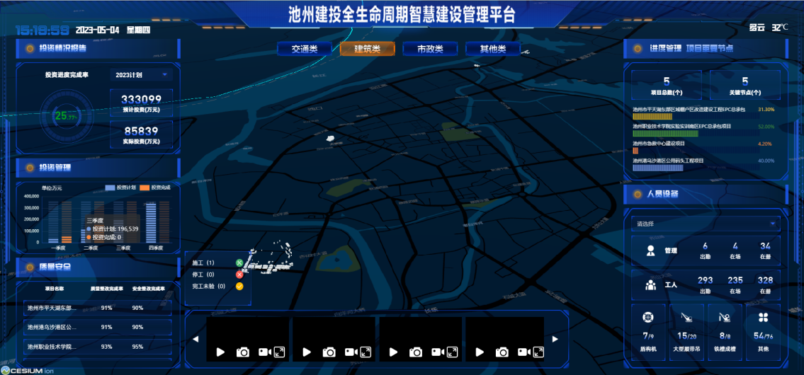

### BI数据总览

BI数据总览模块包含对进度数据分析、质量、安全、成本、投资、履约等相关数据进行分析并展示。

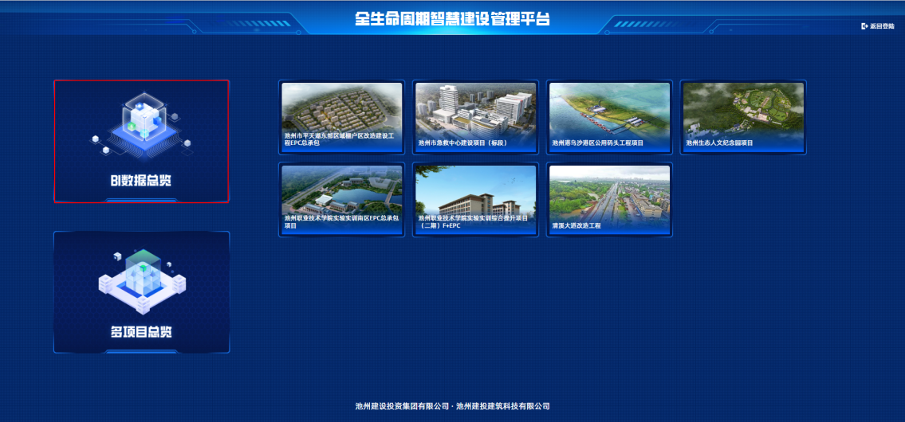

## 前期专题

### 资料管理

对项目前期的政策文件、报批材料、批复文件、流程文件等进行上传、查看、下载管理。该模块的内容由建设单位进行维护。

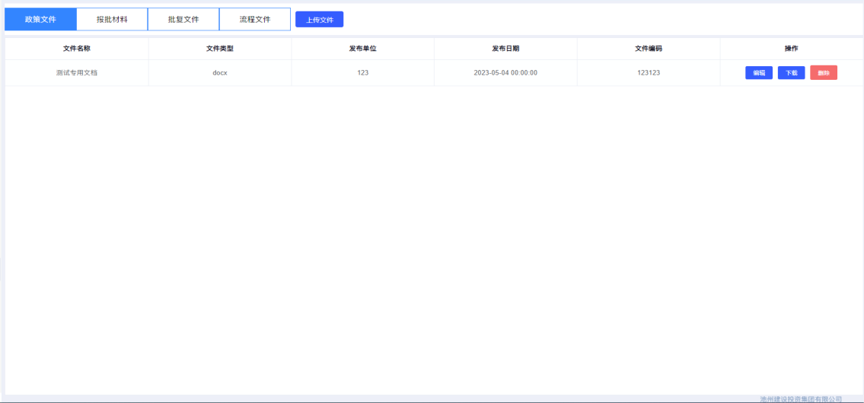

### 计划报审

#### 人防报验

界面对人防报验进行计划报审，界面提供**新增、修改、删除、导出、送审**等功能，界面包含但不限于上报时间、报告名称、上报人、计划开始时间、计划结束时间等内容。本模块存在**审批流程**：施工单位填报->监理单位审批->建设单位审批。同时需要按照日期设置计划到期前提醒（5天），提醒方式以站内信或者弹窗的形式。

**新增/修改**界面字段可参考下表：

|  |  |  |  |  |  |
| --- | --- | --- | --- | --- | --- |
| **字段名称** | **字段类型** | **字段说明** | **是否必填** | **校验规则** | **备注** |
| 报告名称 | Varchar(50) | 人防报验报告名称，业主自行维护 | 是 | 无 |  |
| 上报时间 | Datetime | 人防报验计划上报时间，业主自行维护 | 是 | 无 |  |
| 计划开始时间 | Datetime | 计划开始时间，业主自行维护 | 是 | 无 |  |
| 计划结束时间 | Datetime | 计划结束时间，业主自行维护 | 是 | 无 |  |
| 上报人 | Varchar(10) | 上报人姓名，业主自行维护 | 是 | 无 |  |

**页面台账**界面的字段可参考下表（**页面台账**每条记录后增加操作列，可对每条记录进行修改、查看、删除）：

|  |  |  |  |
| --- | --- | --- | --- |
| **字段名称** | **字段类型** | **字段说明** | **备注** |
| 报告名称 | Varchar(50) | 无 |  |
| 上报时间 | Datetime | 无 |  |
| 计划开始时间 | Datetime | 无 |  |
| 计划结束时间 | Datetime | 无 |  |
| 上报人 | Varchar(10) | 无 |  |
| 审核状态 | Varchar(10) | 审核状态分为“审核完成”、“进行中”、“驳回” |  |
| 操作 | Varchar(10) | 操作列包含“详情”、“修改”、“删除”等功能 | 操作列中的功能需要做权限分离，对应不同角色，操作的权限不同 |

#### 证照管理

界面对证照管理进行计划报审，界面提供**新增、修改、删除、导出、送审**等功能，界面包含但不限于上报时间、报告名称、上报人等内容。本模块存在**审批流程**：施工单位填报->监理单位审批->建设单位审批。同时需要按照日期设置计划到期前提醒（5天），提醒方式以站内信或者弹窗的形式。

**新增/修改**界面的字段可参考下表：

|  |  |  |  |  |  |
| --- | --- | --- | --- | --- | --- |
| **字段名称** | **字段类型** | **字段说明** | **是否必填** | **校验规则** | **备注** |
| 报告名称 | Varchar(50) | 证照管理报告名称，业主自行维护 | 是 | 无 |  |
| 上报时间 | Datetime | 证照管理报告上报时间，业主自行维护 | 是 | 无 |  |
| 计划开始时间 | Datetime | 计划开始时间，业主自行维护 | 是 | 无 |  |
| 计划结束时间 | Datetime | 计划结束时间，业主自行维护 | 是 | 无 |  |
| 上报人 | Varchar(10) | 上报人姓名，业主自行维护 | 是 | 无 |  |

**页面台账**界面的字段可参考下表（**页面台账**每条记录后增加操作列，可对每条记录进行修改、查看、删除）：

|  |  |  |  |
| --- | --- | --- | --- |
| **字段名称** | **字段类型** | **字段说明** | **备注** |
| 报告名称 | Varchar(50) | 无 |  |
| 上报时间 | Datetime | 无 |  |
| 计划开始时间 | Datetime | 无 |  |
| 计划结束时间 | Datetime | 无 |  |
| 上报人 | Varchar(10) | 无 |  |
| 审核状态 | Varchar(10) | 审核状态分为“审核完成”、“进行中”、“驳回” |  |
| 操作 | Varchar(10) | 操作列包含“详情”、“修改”、“删除”等功能 | 操作列中的功能需要做权限分离，对应不同角色，操作的权限不同 |

#### 设计管理

界面对设计管理进行计划报审，界面提供**新增、修改、删除、导出、送审**等功能，界面包含但不限于上报时间、报告名称、上报人等内容。本模块存在审批流程：施工单位填报->监理单位审批->建设单位审批。同时需要按照日期设置计划到期前提醒（5天），提醒方式以站内信或者弹窗的形式。

**新增/修改**界面的字段可参考下表：

|  |  |  |  |  |  |
| --- | --- | --- | --- | --- | --- |
| **字段名称** | **字段类型** | **字段说明** | **是否必填** | **校验规则** | **备注** |
| 报告名称 | Varchar(50) | 设计管理报告名称，业主自行维护 | 是 | 无 |  |
| 上报时间 | Datetime | 设计管理报告上报时间，业主自行维护 | 是 | 无 |  |
| 计划开始时间 | Datetime | 计划开始时间，业主自行维护 | 是 | 无 |  |
| 计划结束时间 | Datetime | 计划结束时间，业主自行维护 | 是 | 无 |  |
| 上报人 | Varchar(10) | 上报人姓名，业主自行维护 | 是 | 无 |  |

**页面台账**界面的字段可参考下表（**页面台账**每条记录后增加操作列，可对每条记录进行修改、查看、删除）：

|  |  |  |  |
| --- | --- | --- | --- |
| **字段名称** | **字段类型** | **字段说明** | **备注** |
| 报告名称 | Varchar(50) | 无 |  |
| 上报时间 | Datetime | 无 |  |
| 计划开始时间 | Datetime | 无 |  |
| 计划结束时间 | Datetime | 无 |  |
| 上报人 | Varchar(10) | 无 |  |
| 审核状态 | Varchar(10) | 审核状态分为“审核完成”、“进行中”、“驳回” |  |
| 操作 | Varchar(10) | 操作列包含“详情”、“修改”、“删除”等功能 | 操作列中的功能需要做权限分离，对应不同角色，操作的权限不同 |

#### 其他管理

界面对其他管理进行计划报审，界面提供**新增、修改、删除、导出、送审**等功能，界面包含但不限于上报时间、报告名称、上报人等内容。本模块存在审批流程：施工单位填报->监理单位审批->建设单位审批。同时需要按照日期设置计划到期前提醒（5天），提醒方式以站内信或者弹窗的形式。

**新增/修改**界面的字段可参考下表：

|  |  |  |  |  |  |
| --- | --- | --- | --- | --- | --- |
| **字段名称** | **字段类型** | **字段说明** | **是否必填** | **校验规则** | **备注** |
| 报告名称 | Varchar(50) | 其他管理报告名称，业主自行维护 | 是 | 无 |  |
| 上报时间 | Datetime | 其他管理报告上报时间，业主自行维护 | 是 | 无 |  |
| 计划开始时间 | Datetime | 计划开始时间，业主自行维护 | 是 | 无 |  |
| 计划结束时间 | Datetime | 计划结束时间，业主自行维护 | 是 | 无 |  |
| 上报人 | Varchar(10) | 上报人姓名，业主自行维护 | 是 | 无 |  |

**页面台账**界面的字段可参考下表（**页面台账**每条记录后增加操作列，可对每条记录进行修改、查看、删除）：

|  |  |  |  |
| --- | --- | --- | --- |
| **字段名称** | **字段类型** | **字段说明** | **备注** |
| 报告名称 | Varchar(50) | 无 |  |
| 上报时间 | Datetime | 无 |  |
| 计划开始时间 | Datetime | 无 |  |
| 计划结束时间 | Datetime | 无 |  |
| 上报人 | Varchar(10) | 无 |  |
| 审核状态 | Varchar(10) | 审核状态分为“审核完成”、“进行中”、“驳回” |  |
| 操作 | Varchar(10) | 操作列包含“详情”、“修改”、“删除”等功能 | 操作列中的功能需要做权限分离，对应不同角色，操作的权限不同 |

### 进度管理

#### 人防报验

对计划管理中人防报验模块已经审核完成的计划进行相应附件上传工作。对应计划报审中的人防报验模块的记录，审核完成后自动同步至该模块后，对相应记录进行附件上传操作。页面支持**送审**操作。本模块存在审批流程：施工单位上传->监理单位审批。

|  |  |  |  |  |  |
| --- | --- | --- | --- | --- | --- |
| **字段名称** | **字段类型** | **字段说明** | **是否必填** | **校验规则** | **备注** |
| 报告名称 | Varchar(50) | 获取计划报审模块下人防报验界面审核完成的记录的报告名称 | 是 | 无 |  |
| 上报时间 | Datetime | 获取计划报审模块下人防报验界面审核完成的记录的上报时间 | 是 | 无 |  |
| 计划开始时间 | Datetime | 获取计划报审模块下人防报验界面审核完成的记录的计划开始时间 | 是 | 无 |  |
| 计划结束时间 | Datetime | 获取计划报审模块下人防报验界面审核完成的记录的计划结束时间 | 是 | 无 |  |
| 上报人 | Varchar(10) | 获取计划报审模块下人防报验界面审核完成的记录的上报人 | 是 | 无 |  |
| 审核状态 | Varchar(10) | 审核状态分为“审核完成”、“进行中”、“驳回”，“未送审” |  | 无 | 未进行送审操作时，默认审核状态为未送审 |
| 附件 | Varchar(255) | 无 | 是 | 对附件的格进行校验，不符合格式要求的文件，不允许上传 |  |
| 操作 | Varchar(10) | 操作列包含“详情”、“修改”等功能 |  | 无 | 操作列中的功能需要做权限分离，对应不同角色，操作的权限不同 |

#### 证照管理

对计划管理中证照管理模块已经审核完成的计划进行相应附件上传工作。对应计划报审中的证照管理模块的记录，审核完成后自动同步至该模块后，对相应记录进行附件上传操作。页面支持**送审**操作。本模块存在审批流程：施工单位上传->监理单位审批。

|  |  |  |  |  |  |
| --- | --- | --- | --- | --- | --- |
| **字段名称** | **字段类型** | **字段说明** | **是否必填** | **校验规则** | **备注** |
| 报告名称 | Varchar(50) | 获取计划报审模块下证照管理界面审核完成的记录的报告名称 | 是 | 无 |  |
| 上报时间 | Datetime | 获取计划报审模块下证照管理界面审核完成的记录的上报时间 | 是 | 无 |  |
| 计划开始时间 | Datetime | 获取计划报审模块下证照管理界面审核完成的记录的计划开始时间 | 是 | 无 |  |
| 计划结束时间 | Datetime | 获取计划报审模块下证照管理界面审核完成的记录的计划结束时间 | 是 | 无 |  |
| 上报人 | Varchar(10) | 获取计划报审模块下证照管理界面审核完成的记录的上报人 | 是 | 无 |  |
| 审核状态 | Varchar(10) | 审核状态分为“审核完成”、“进行中”、“驳回”，“未送审” |  | 无 | 未进行送审操作时，默认审核状态为未送审 |
| 附件 | Varchar(255) | 无 | 是 | 对附件的格进行校验，不符合格式要求的文件，不允许上传 |  |
| 操作 | Varchar(10) | 操作列包含“详情”、“修改”等功能 |  | 无 | 操作列中的功能需要做权限分离，对应不同角色，操作的权限不同 |

#### 设计管理

对计划管理中设计管理模块已经审核完成的计划进行相应附件上传工作。对应计划报审中的设计管理模块的记录，审核完成后自动同步至该模块后，对相应记录进行附件上传操作。页面支持**送审**操作。本模块存在审批流程：施工单位上传->监理单位审批。

|  |  |  |  |  |  |
| --- | --- | --- | --- | --- | --- |
| **字段名称** | **字段类型** | **字段说明** | **是否必填** | **校验规则** | **备注** |
| 报告名称 | Varchar(50) | 获取计划报审模块下设计管理界面审核完成的记录的报告名称 | 是 | 无 |  |
| 上报时间 | Datetime | 获取计划报审模块下设计管理界面审核完成的记录的上报时间 | 是 | 无 |  |
| 计划开始时间 | Datetime | 获取计划报审模块下设计管理界面审核完成的记录的计划开始时间 | 是 | 无 |  |
| 计划结束时间 | Datetime | 获取计划报审模块下设计管理界面审核完成的记录的计划结束时间 | 是 | 无 |  |
| 上报人 | Varchar(10) | 获取计划报审模块下设计管理界面审核完成的记录的上报人 | 是 | 无 |  |
| 审核状态 | Varchar(10) | 审核状态分为“审核完成”、“进行中”、“驳回”，“未送审” |  | 无 | 未进行送审操作时，默认审核状态为未送审 |
| 附件 | Varchar(255) | 无 | 是 | 对附件的格进行校验，不符合格式要求的文件，不允许上传 |  |
| 操作 | Varchar(10) | 操作列包含“详情”、“修改”等功能 |  | 无 | 操作列中的功能需要做权限分离，对应不同角色，操作的权限不同 |

#### 其他管理

对计划管理中其他管理模块已经审核完成的计划进行相应附件上传工作。对应计划报审中的其他管理模块的记录，审核完成后自动同步至该模块后，对相应记录进行附件上传操作。页面支持**送审**操作。本模块存在审批流程：施工单位上传->监理单位审批。

|  |  |  |  |  |  |
| --- | --- | --- | --- | --- | --- |
| **字段名称** | **字段类型** | **字段说明** | **是否必填** | **校验规则** | **备注** |
| 报告名称 | Varchar(50) | 获取计划报审模块下其他管理界面审核完成的记录的报告名称 | 是 | 无 |  |
| 上报时间 | Datetime | 获取计划报审模块下其他管理界面审核完成的记录的上报时间 | 是 | 无 |  |
| 计划开始时间 | Datetime | 获取计划报审模块下其他管理界面审核完成的记录的计划开始时间 | 是 | 无 |  |
| 计划结束时间 | Datetime | 获取计划报审模块下其他管理界面审核完成的记录的计划结束时间 | 是 | 无 |  |
| 上报人 | Varchar(10) | 获取计划报审模块下其他管理界面审核完成的记录的上报人 | 是 | 无 |  |
| 审核状态 | Varchar(10) | 审核状态分为“审核完成”、“进行中”、“驳回”，“未送审” |  | 无 | 未进行送审操作时，默认审核状态为未送审 |
| 附件 | Varchar(255) | 无 | 是 | 对附件的格进行校验，不符合格式要求的文件，不允许上传 |  |
| 操作 | Varchar(10) | 操作列包含“详情”、“修改”等功能 |  | 无 | 操作列中的功能需要做权限分离，对应不同角色，操作的权限不同 |

## 合同成本管理

### 合同付款

#### 施工单位付款

页面展示施工单位的付款台账信息，包含但不限于款项类型、款项金额、付款日期、所属单位、附件、备注，同时支持新增、修改、删除、查看等操作。**本模块存在审批流程：施工单位填报->监理单位审核->建设单位审核**。

新增/修改界面字段可参考下表：

|  |  |  |  |  |  |
| --- | --- | --- | --- | --- | --- |
| **字段名称** | **字段类型** | **字段说明** | **是否必填** | **校验规则** | **备注** |
| 款项类型 | Varchar(50) | 业主自行维护 | 是 | 无 |  |
| 款项金额 | Decimal | 业主自行维护 | 是 | 当填写内容为非金额时，不允许填写 |  |
| 付款日期 | Datetime | 业主自行维护 | 是 | 无 |  |
| 所属单位 | Varchar(50) | 业主自行维护 | 是 | 无 |  |
| 附件 | Varchar(255) | 业主自行维护 | 是 | 对附件的格进行校验，不符合格式要求的文件，不允许上传 |  |
| 备注 | Varchar(255) | 业主自行维护 | 否 |  |  |

**页面台账**界面的字段可参考下表（**页面台账**每条记录后增加操作列，可对每条记录进行修改、查看、删除）：

|  |  |  |  |
| --- | --- | --- | --- |
| **字段名称** | **字段类型** | **字段说明** | **备注** |
| 款项类型 | Varchar(50) | 无 |  |
| 款项金额 | Decimal | 无 |  |
| 付款日期 | Datetime | 无 |  |
| 所属单位 | Varchar(50) | 无 |  |
| 附件 | Varchar(255) | 无 |  |
| 备注 | Varchar(255) | 无 |  |
| 审核状态 | Varchar(10) | 审核状态分为“审核完成”、“进行中”、“驳回” |  |
| 操作 | Varchar(10) | 操作列包含“详情”、“修改”、“删除”等功能 | 操作列中的功能需要做权限分离，对应不同角色，操作的权限不同 |

#### 监理单位付款

页面展示监理单位付款台账信息，包含但不限于款项类型、款项金额、付款日期、所属单位、附件、备注，同时支持新增、修改、删除、查看等操作。本模块存在审批流程：施工单位填报->监理单位审核->建设单位审核。

新增/修改界面字段可参考下表：

|  |  |  |  |  |  |
| --- | --- | --- | --- | --- | --- |
| **字段名称** | **字段类型** | **字段说明** | **是否必填** | **校验规则** | **备注** |
| 款项类型 | Varchar(50) | 业主自行维护 | 是 | 无 |  |
| 款项金额 | Decimal | 业主自行维护 | 是 | 当填写内容为非数字时，不允许填写 |  |
| 付款日期 | Datetime | 业主自行维护 | 是 | 无 |  |
| 所属单位 | Varchar(50) | 业主自行维护 | 是 | 无 |  |
| 附件 | Varchar(255) | 业主自行维护 | 是 | 对附件的格进行校验，不符合格式要求的文件，不允许上传 |  |
| 备注 | Varchar(255) | 业主自行维护 | 否 |  |  |

**页面台账**界面的字段可参考下表（**页面台账**每条记录后增加操作列，可对每条记录进行修改、查看、删除）：

|  |  |  |  |
| --- | --- | --- | --- |
| **字段名称** | **字段类型** | **字段说明** | **备注** |
| 款项类型 | Varchar(50) | 无 |  |
| 款项金额 | Decimal | 无 |  |
| 付款日期 | Datetime | 无 |  |
| 所属单位 | Varchar(50) | 无 |  |
| 附件 | Varchar(255) | 无 |  |
| 备注 | Varchar(255) | 无 |  |
| 审核状态 | Varchar(10) | 审核状态分为“审核完成”、“进行中”、“驳回” |  |
| 操作 | Varchar(10) | 操作列包含“详情”、“修改”、“删除”等功能 | 操作列中的功能需要做权限分离，对应不同角色，操作的权限不同 |

#### 检测单位付款

页面展示检测单位付款台账信息，包含但不限于款项类型、款项金额、付款日期、所属单位、附件、备注，同时支持新增、修改、删除、查看等操作。本模块存在审批流程：施工单位填报->监理单位审核->建设单位审核。

新增/修改界面字段可参考下表：

|  |  |  |  |  |  |
| --- | --- | --- | --- | --- | --- |
| **字段名称** | **字段类型** | **字段说明** | **是否必填** | **校验规则** | **备注** |
| 款项类型 | Varchar(50) | 业主自行维护 | 是 | 无 |  |
| 款项金额 | Decimal | 业主自行维护 | 是 | 当填写内容为非数字时，不允许填写 |  |
| 付款日期 | Datetime | 业主自行维护 | 是 | 无 |  |
| 所属单位 | Varchar(50) | 业主自行维护 | 是 | 无 |  |
| 附件 | Varchar(255) | 业主自行维护 | 是 | 对附件的格进行校验，不符合格式要求的文件，不允许上传 |  |
| 备注 | Varchar(255) | 业主自行维护 | 否 |  |  |

**页面台账**界面的字段可参考下表（**页面台账**每条记录后增加操作列，可对每条记录进行修改、查看、删除）：

|  |  |  |  |
| --- | --- | --- | --- |
| **字段名称** | **字段类型** | **字段说明** | **备注** |
| 款项类型 | Varchar(50) | 无 |  |
| 款项金额 | Decimal | 无 |  |
| 付款日期 | Datetime | 无 |  |
| 所属单位 | Varchar(50) | 无 |  |
| 附件 | Varchar(255) | 无 |  |
| 备注 | Varchar(255) | 无 |  |
| 审核状态 | Varchar(10) | 审核状态分为“审核完成”、“进行中”、“驳回” |  |
| 操作 | Varchar(10) | 操作列包含“详情”、“修改”、“删除”等功能 | 操作列中的功能需要做权限分离，对应不同角色，操作的权限不同 |

#### 安全文明措施费付款

页面展示安全文明措施费付款台账信息，包含但不限于款项类型、款项金额、付款日期、所属单位、附件、备注，同时支持新增、修改、删除、查看等操作。本模块存在审批流程：施工单位填报->监理单位审核->建设单位审核。

**新增/修改**界面字段可参考下表：

|  |  |  |  |  |  |
| --- | --- | --- | --- | --- | --- |
| **字段名称** | **字段类型** | **字段说明** | **是否必填** | **校验规则** | **备注** |
| 款项类型 | Varchar(50) | 业主自行维护 | 是 | 无 |  |
| 款项金额 | Decimal | 业主自行维护 | 是 | 当填写内容为非数字时，不允许填写 |  |
| 付款日期 | Datetime | 业主自行维护 | 是 | 无 |  |
| 所属单位 | Varchar(50) | 业主自行维护 | 是 | 无 |  |
| 附件 | Varchar(255) | 业主自行维护 | 是 | 对附件的格进行校验，不符合格式要求的文件，不允许上传 |  |
| 备注 | Varchar(255) | 业主自行维护 | 否 |  |  |

**页面台账**界面的字段可参考下表（**页面台账**每条记录后增加操作列，可对每条记录进行修改、查看、删除）：

|  |  |  |  |
| --- | --- | --- | --- |
| **字段名称** | **字段类型** | **字段说明** | **备注** |
| 款项类型 | Varchar(50) | 无 |  |
| 款项金额 | Decimal | 无 |  |
| 付款日期 | Datetime | 无 |  |
| 所属单位 | Varchar(50) | 无 |  |
| 附件 | Varchar(255) | 无 |  |
| 备注 | Varchar(255) | 无 |  |
| 审核状态 | Varchar(10) | 审核状态分为“审核完成”、“进行中”、“驳回” |  |
| 操作 | Varchar(10) | 操作列包含“详情”、“修改”、“删除”等功能 | 操作列中的功能需要做权限分离，对应不同角色，操作的权限不同 |

## 管理大脑

### 数据中心

数据中心界面，涵盖项目信息介绍，关联单位信息，监控视频/环境监测，项目进度和项目统计图表，安全生产统计图表，以及新闻中心这7大部分。界面展示数据均由系统各个模块获取，无需业主进行其他操作。

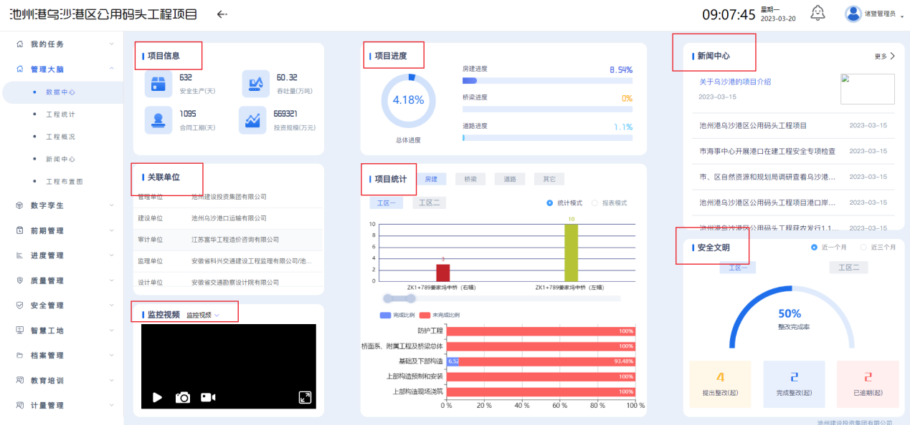

项目信息模块：展示项目的相关信息，其中包括安全生产天数（天）、工程规模（规模的单位可能需要根据项目类型调整）、合同工期（天）和投资规模（万元）等，**该模块需支持运维人员在运维平台进行运维，展示信息也需支持根据业主要求调整；**

关联单位模块：展示项目关联单位信息，**关联单位信息对应在运维平台进行配置，可进行单位数量和单位名称的配置；**

监控视频/环境监测模块：该模块连接到项目现场的监控设备，并可进行查看；**连接到哪个监控设备需可在运维网站指定。**

项目进度模块：以饼状图及进度条的方式展示项目进度相关信息，该模块的信息从【进度管理】->【进度总览】中的项目进度模块获取，本区域仅做展示并不可维护；

项目统计模块：展示项目构件完工的进度信息，支持按照项目类型、工区进行查询，同时统计结果支持两种模式展示：统计模式、报表模式，统计模式以柱状图的方式展示，报表模式以列表的方式展示构件完成情况。该模块的信息从【进度管理】->【进度总览】中的项目统计模块获取，本区域仅做展示并不可维护；

新闻中心模块：展示项目的相关新闻事件，新闻事件由【项目总览】->【新闻中心】模块获取，展示最新的10条新闻，包含标题和首张图片，按时间倒序排列，本区域仅做展示并不可维护；

安全文明模块：展示项目各个工区的安全状况，其中可按工区和近一个月（30天）和近3个月（90天）进行查看，每个工区可查看对应提出整改、完成整改、已逾期的数量，同时该模块展示整改完成率（逾期后整改完成的时间，归类到已整改内）。安全文明模块的数据由【安全管理】->【安全总览】界面安全总览模块获取，本区域仅做展示并不可维护。

### 工程概况

主要介绍当前标段项目的项目进度安排、项目投资概况、项目保障措施。**该模块内容支持运维系统内可进行标题和内容的配置。**

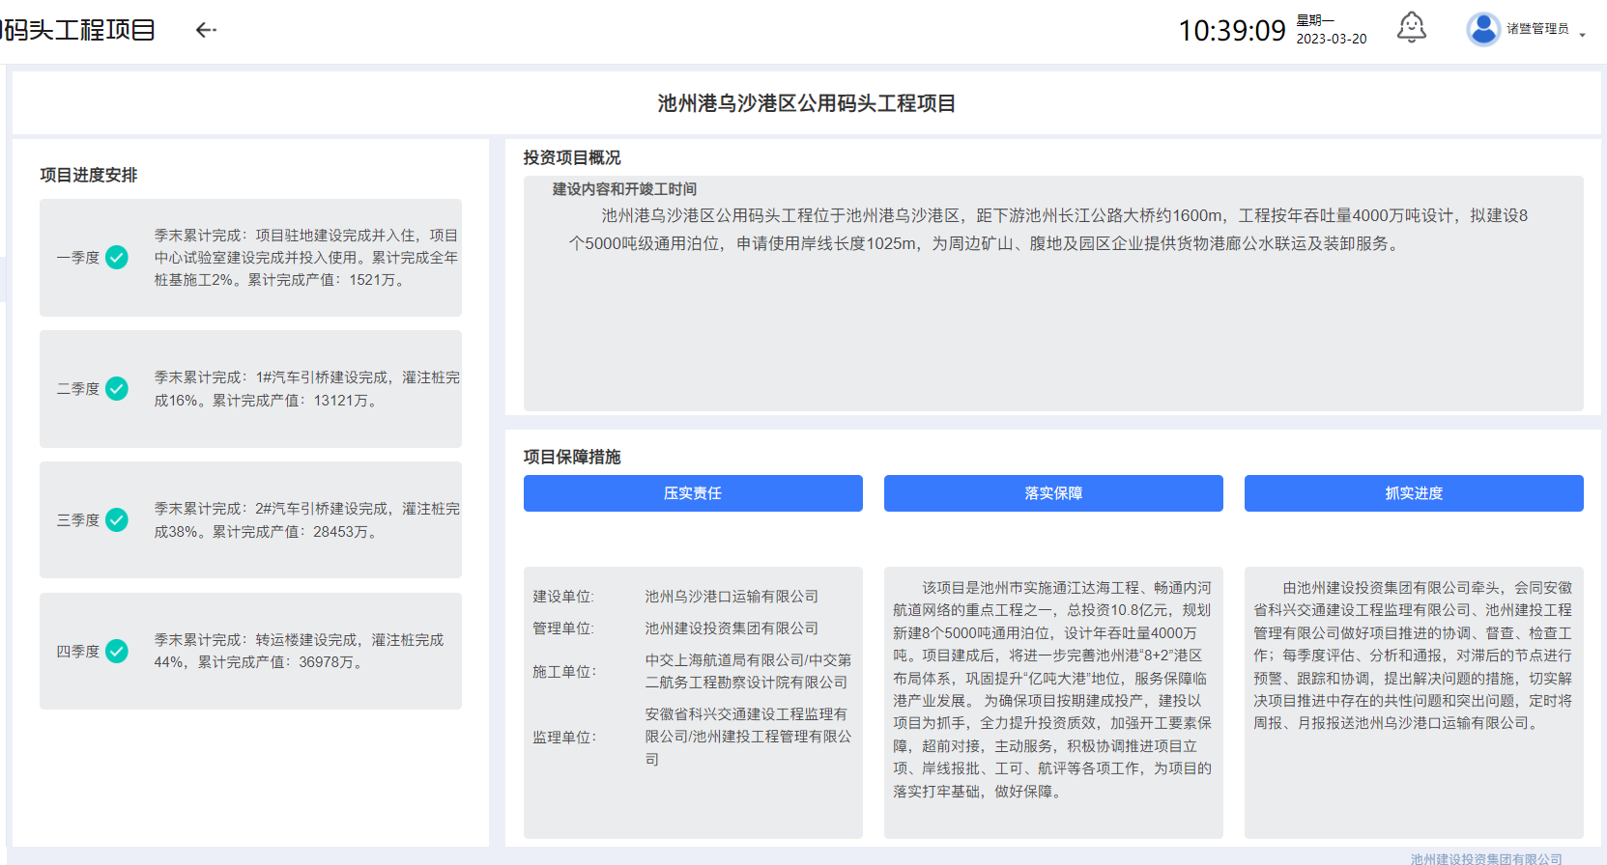

### 新闻中心

新闻中心是工程信息中重要的组成部分。平台中实现新闻大事记的记录和查看功能，包括工程新闻、活动新闻及安全新闻，**由施工方进行新闻大事记的编写和上传，业主和参建各方可以查看相应的新闻大事记内容，需要区分用户查看和增删查改的权限；**界面展示如下：

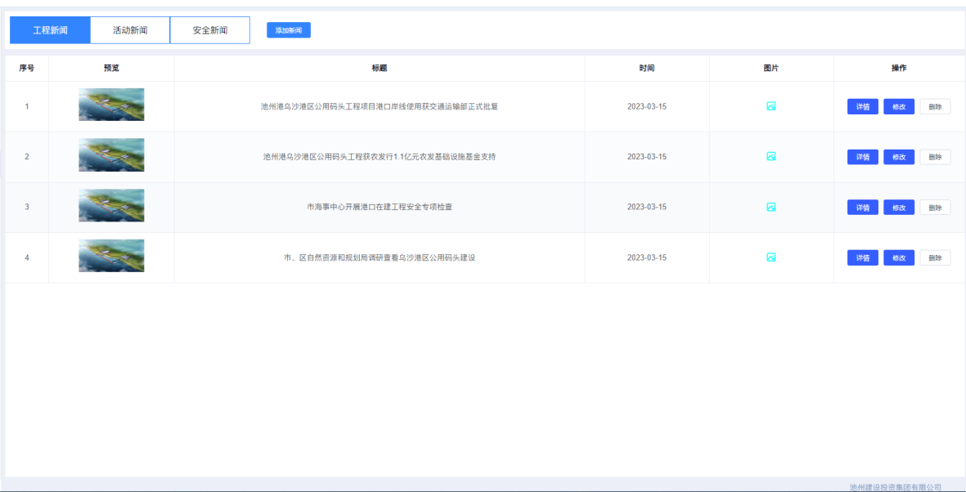

**该界面的内容自动同步到【数据中心】新闻中心模块。**

添加新闻界面如下，新闻内容处需可以增加多行文字和多个图片：

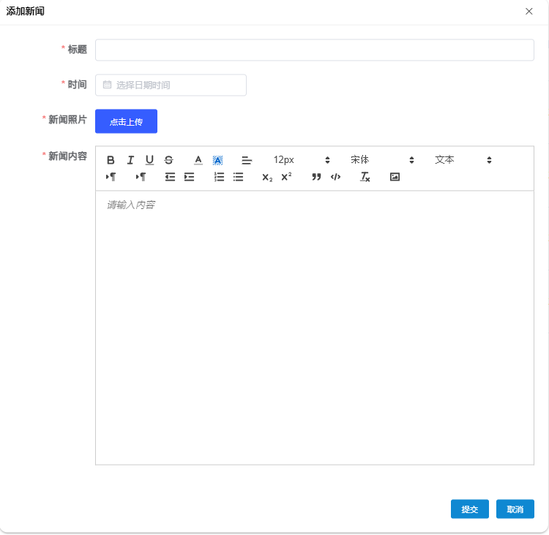

### 工程布置图

将现阶段工程总体布置图以示意图形式直观表现，使施工进度情况更直观。**该模块内容标题根据项目自动同步，图片支持运维系统内可实施配置。**界面展示如下：

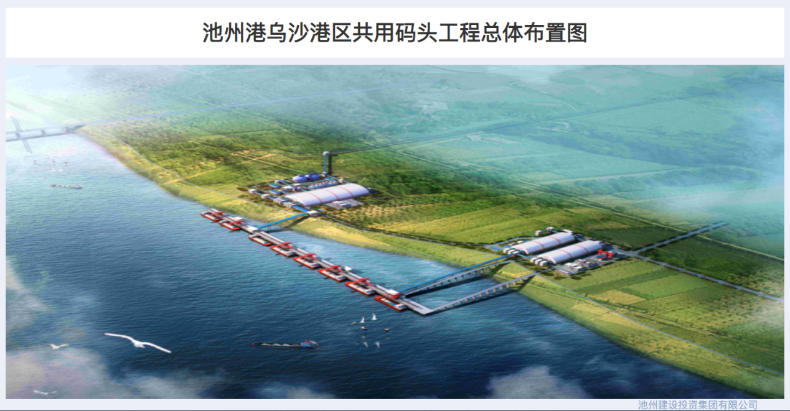

## 数字孪生

### 三维总览

项目将以三维可视化和地理技术为基础，搭建三维可视化场景并实现地下地上、二三维、BIM和GIS一体化，整合GIS数据、模型数据、BIM数据及业务数据，为工程管理提供可视化载体。

由于道路桥梁工程空间跨度大、与周边环境关系密切的特点，GIS数据与BIM的结合是十分必要的。BIM+GIS可视化引擎的系列基础功能可作为通用模块，在各业务子平台中均可发挥作用。

基础三维功能包括图层显示（按地图和以单位工程的BIM构件），BIM构件属性查询、地形透明、红线注记（红线、路口、整百里程）、空间量测（水平测量、垂直测量、面积测量、清除结果）等。**左侧显示工区-单位工程-分部工程-分项工程-构件**

模块界面如下图所示：

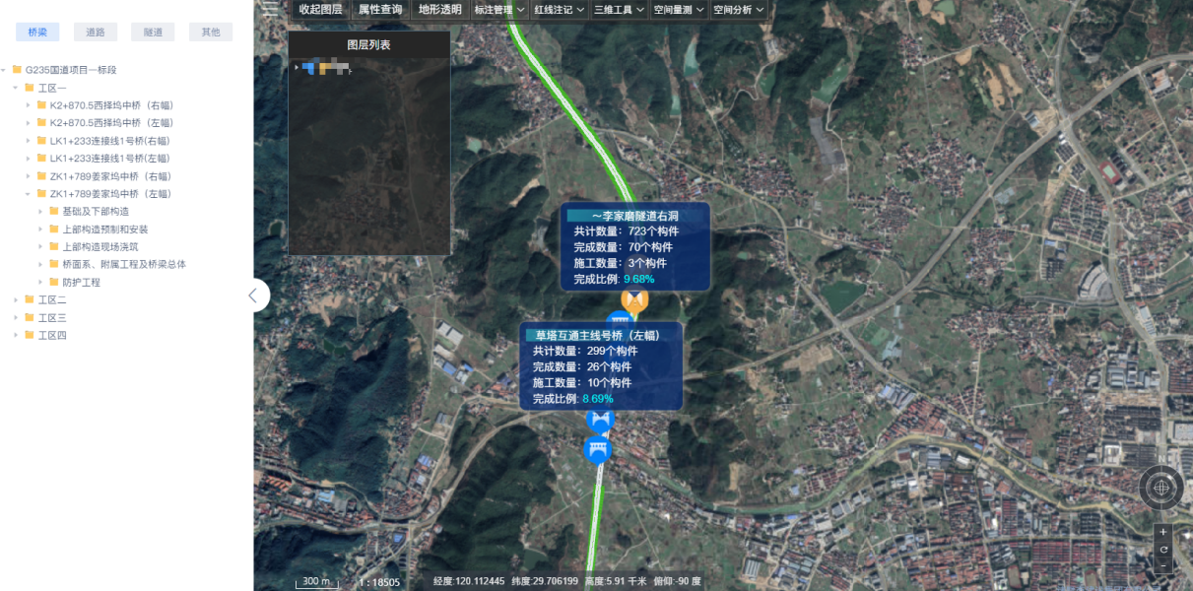

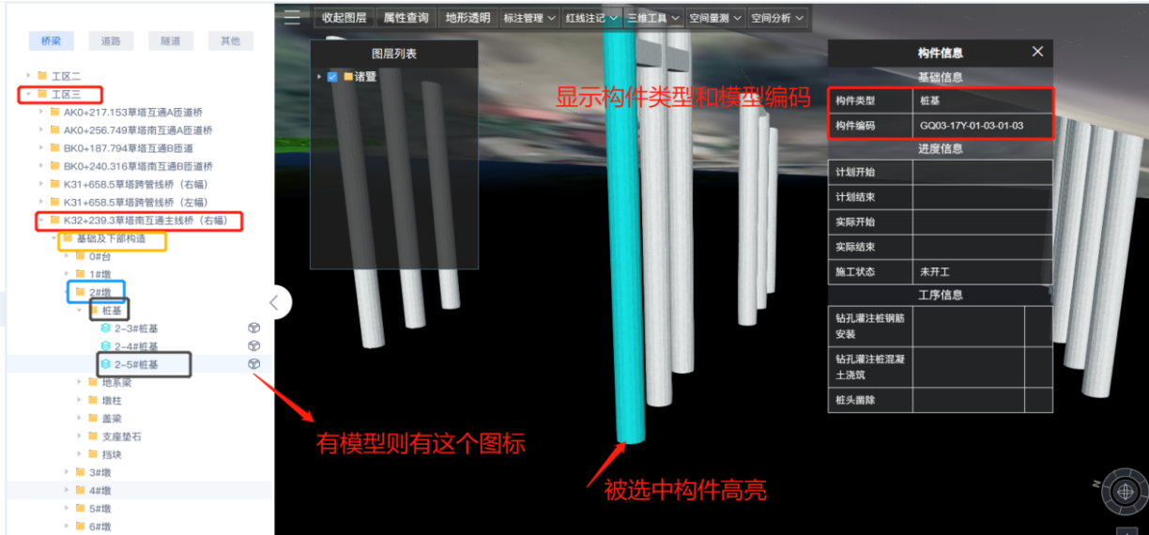

## 日常管理

### 监理单位资料提交

页面展示监理单位提交的资料台账，页面可以分为日、周、月三个模块，页面包含但不限于资料名称、资料类型、上传人、上传时间、附件等，系统支持新增、修改、删除、导出等操作。该模块不存在审批流程。

**新增/修改**界面字段可参考下表：

|  |  |  |  |  |  |
| --- | --- | --- | --- | --- | --- |
| **字段名称** | **字段类型** | **字段说明** | **是否必填** | **校验规则** | **备注** |
| 资料名称 | Varchar(255) | 资料名称，业主自行填写 | 是 | 无 |  |
| 资料类型 | Varchar(50) | 资料类型，业主自行填写 | 是 | 无 |  |
| 上传人 | Varchar(50) | 上传人姓名，业主自行填写 | 是 | 无 |  |
| 上传时间 | Datetime | 上传时间，业主自行填写 | 是 | 无 |  |
| 附件 | Varchar(255) | 附件，业主自行上传 | 是 | 对附件的格进行校验，不符合格式要求的文件，不允许上传 |  |

**页面台账**界面的字段可参考下表（**页面台账**每条记录后增加操作列，可对每条记录进行修改、查看、删除）：

|  |  |  |  |
| --- | --- | --- | --- |
| **字段名称** | **字段类型** | **字段说明** | **备注** |
| 资料名称 | Varchar(255) | 无 |  |
| 资料类型 | Varchar(50) | 无 |  |
| 上传人 | Varchar(50) | 无 |  |
| 上传时间 | Datetime | 无 |  |
| 附件 | Varchar(255) | 无 |  |
| 操作 | Varchar(10) | 操作列包含“详情”、“修改”、“删除”等功能 | 操作列中的功能需要做权限分离，对应不同角色，操作的权限不同 |

### 施工单位资料提交

页面展示施工单位提交的资料台账，页面可以分为日、周、月三个模块，页面包含但不限于资料名称、资料类型、上传人、上传时间、附件等，系统支持新增、修改、删除、导出等操作。该模块不存在审批流程。

**新增/修改**界面字段可参考下表：

|  |  |  |  |  |  |
| --- | --- | --- | --- | --- | --- |
| **字段名称** | **字段类型** | **字段说明** | **是否必填** | **校验规则** | **备注** |
| 资料名称 | Varchar(255) | 资料名称，业主自行填写 | 是 | 无 |  |
| 资料类型 | Varchar(50) | 资料类型，业主自行填写 | 是 | 无 |  |
| 上传人 | Varchar(50) | 上传人姓名，业主自行填写 | 是 | 无 |  |
| 上传时间 | Datetime | 上传时间，业主自行填写 | 是 | 无 |  |
| 附件 | Varchar(255) | 附件，业主自行上传 | 是 | 对附件的格进行校验，不符合格式要求的文件，不允许上传 |  |

**页面台账**界面的字段可参考下表（**页面台账**每条记录后增加操作列，可对每条记录进行修改、查看、删除）：

|  |  |  |  |
| --- | --- | --- | --- |
| **字段名称** | **字段类型** | **字段说明** | **备注** |
| 资料名称 | Varchar(255) | 无 |  |
| 资料类型 | Varchar(50) | 无 |  |
| 上传人 | Varchar(50) | 无 |  |
| 上传时间 | Datetime | 无 |  |
| 附件 | Varchar(255) | 无 |  |
| 操作 | Varchar(10) | 操作列包含“详情”、“修改”、“删除”等功能 | 操作列中的功能需要做权限分离，对应不同角色，操作的权限不同 |

### 审计单位提交

页面展示审计单位提交的资料台账，页面可以分为日、周、月三个模块，页面包含但不限于资料名称、资料类型、上传人、上传时间、附件等，系统支持新增、修改、删除、导出等操作。该模块不存在审批流程。

**新增/修改**界面字段可参考下表：

|  |  |  |  |  |  |
| --- | --- | --- | --- | --- | --- |
| **字段名称** | **字段类型** | **字段说明** | **是否必填** | **校验规则** | **备注** |
| 资料名称 | Varchar(255) | 资料名称，业主自行填写 | 是 | 无 |  |
| 资料类型 | Varchar(50) | 资料类型，业主自行填写 | 是 | 无 |  |
| 上传人 | Varchar(50) | 上传人姓名，业主自行填写 | 是 | 无 |  |
| 上传时间 | Datetime | 上传时间，业主自行填写 | 是 | 无 |  |
| 附件 | Varchar(255) | 附件，业主自行上传 | 是 | 对附件的格进行校验，不符合格式要求的文件，不允许上传 |  |

**页面台账**界面的字段可参考下表（**页面台账**每条记录后增加操作列，可对每条记录进行修改、查看、删除）：

|  |  |  |  |
| --- | --- | --- | --- |
| **字段名称** | **字段类型** | **字段说明** | **备注** |
| 资料名称 | Varchar(255) | 无 |  |
| 资料类型 | Varchar(50) | 无 |  |
| 上传人 | Varchar(50) | 无 |  |
| 上传时间 | Datetime | 无 |  |
| 附件 | Varchar(255) | 无 |  |
| 操作 | Varchar(10) | 操作列包含“详情”、“修改”、“删除”等功能 | 操作列中的功能需要做权限分离，对应不同角色，操作的权限不同 |

### 第三方检测单位提交

页面展示第三方检测单位提交的资料台账，页面可以分为日、周、月三个模块，页面包含但不限于资料名称、资料类型、上传人、上传时间、附件等，系统支持新增、修改、删除、导出等操作。该模块不存在审批流程。

**新增/修改**界面字段可参考下表：

|  |  |  |  |  |  |
| --- | --- | --- | --- | --- | --- |
| **字段名称** | **字段类型** | **字段说明** | **是否必填** | **校验规则** | **备注** |
| 资料名称 | Varchar(255) | 资料名称，业主自行填写 | 是 | 无 |  |
| 资料类型 | Varchar(50) | 资料类型，业主自行填写 | 是 | 无 |  |
| 上传人 | Varchar(50) | 上传人姓名，业主自行填写 | 是 | 无 |  |
| 上传时间 | Datetime | 上传时间，业主自行填写 | 是 | 无 |  |
| 附件 | Varchar(255) | 附件，业主自行上传 | 是 | 对附件的格进行校验，不符合格式要求的文件，不允许上传 |  |

**页面台账**界面的字段可参考下表（**页面台账**每条记录后增加操作列，可对每条记录进行修改、查看、删除）：

|  |  |  |  |
| --- | --- | --- | --- |
| **字段名称** | **字段类型** | **字段说明** | **备注** |
| 资料名称 | Varchar(255) | 无 |  |
| 资料类型 | Varchar(50) | 无 |  |
| 上传人 | Varchar(50) | 无 |  |
| 上传时间 | Datetime | 无 |  |
| 附件 | Varchar(255) | 无 |  |
| 操作 | Varchar(10) | 操作列包含“详情”、“修改”、“删除”等功能 | 操作列中的功能需要做权限分离，对应不同角色，操作的权限不同 |

## 材料管理

### 材料品牌报审

页面展示材料品牌的台账信息，包含但不限于材料品牌及、附件（审核资料，照片/pdf）等，同时支持新增、修改、删除、查看等操作。该模块存在审批流程：施工单位填报，监理单位审核，建设单位查看。

**新增/修改界面**的字段可参考下表：

|  |  |  |  |  |  |
| --- | --- | --- | --- | --- | --- |
| **字段名称** | **字段类型** | **字段说明** | **是否必填** | **校验规则** | **备注** |
| 材料品牌 | Varchar(50) | 材料品牌名称，业主自行维护 | 是 | 无 |  |
| 附件 | Varchar(255) | 业主自行维护附件内容 | 是 | 对附件的格进行校验，不符合格式要求的文件，不允许上传 |  |

**页面台账**界面的字段可参考下表（**页面台账**每条记录后增加操作列，可对每条记录进行修改、查看、删除）：

|  |  |  |  |
| --- | --- | --- | --- |
| **字段名称** | **字段类型** | **字段说明** | **备注** |
| 材料品牌 | Varchar(50) | 无 |  |
| 附件 | Varchar(255) | 无 |  |
| 审核状态 | Varchar(10) | 审核状态分为“审核完成”、“进行中”、“驳回” |  |
| 操作 | Varchar(10) | 操作列包含“详情”、“修改”、“删除”等功能 | 操作列中的功能需要做权限分离，对应不同角色，操作的权限不同 |

### 材料样板确认

页面展示材料样板的台账信息，包含但不限于样板照片、样板内容、附件（审核资料）等，同时支持新增、修改、删除、查看等操作。该模块存在审批流程：施工单位填报、监理单位审核，建设单位查看。

**新增/修改界面**的字段可参考下表：

|  |  |  |  |  |  |
| --- | --- | --- | --- | --- | --- |
| **字段名称** | **字段类型** | **字段说明** | **是否必填** | **校验规则** | **备注** |
| 样板照片 | Varchar(255) | 样板照片，业主自行上传图片 | 是 | 无 |  |
| 样板内容 | Varchar(255) | 样板内容，业主自行维护 | 是 | 无 |  |
| 附件 | Varchar(255) | 业主自行上传有关材料样版的审核资料 | 是 | 对附件的格进行校验，不符合格式要求的文件，不允许上传 |  |

**页面台账**界面的字段可参考下表（**页面台账**每条记录后增加操作列，可对每条记录进行修改、查看、删除）：

|  |  |  |  |
| --- | --- | --- | --- |
| **字段名称** | **字段类型** | **字段说明** | **备注** |
| 样板照片 | Varchar(255) | 无 |  |
| 样板内容 | Varchar(255) | 无 |  |
| 附件 | Varchar(255) | 无 |  |
| 审核状态 | Varchar(10) | 审核状态分为“审核完成”、“进行中”、“驳回” |  |
| 操作 | Varchar(10) | 操作列包含“详情”、“修改”、“删除”等功能 | 操作列中的功能需要做权限分离，对应不同角色，操作的权限不同 |

### 材料进场验收

页面展示材料进场验收的台账信息，包含但不限于材料进场照片、材料进场内容、附件（审核资料）等，同时支持新增、修改、删除、查看等操作。该模块存在审批流程：施工单位填报、监理单位审核，建设单位查看。

**新增/修改界面**的字段可参考下表：

|  |  |  |  |  |  |
| --- | --- | --- | --- | --- | --- |
| **字段名称** | **字段类型** | **字段说明** | **是否必填** | **校验规则** | **备注** |
| 材料进场照片 | Varchar(255) | 材料进场照片，业主自行上传图片 | 是 | 无 |  |
| 材料进场内容 | Varchar(255) | 材料进场内容内容，业主自行维护 | 是 | 无 |  |
| 附件 | Varchar(255) | 业主自行上传有关材料样版的审核资料 | 是 | 对附件的格进行校验，不符合格式要求的文件，不允许上传 |  |

**页面台账**界面的字段可参考下表（**页面台账**每条记录后增加操作列，可对每条记录进行修改、查看、删除）：

|  |  |  |  |
| --- | --- | --- | --- |
| **字段名称** | **字段类型** | **字段说明** | **备注** |
| 材料进场照片 | Varchar(255) | 无 |  |
| 材料进场内容 | Varchar(255) | 无 |  |
| 附件 | Varchar(255) | 无 |  |
| 审核状态 | Varchar(10) | 审核状态分为“审核完成”、“进行中”、“驳回” |  |
| 操作 | Varchar(10) | 操作列包含“详情”、“修改”、“删除”等功能 | 操作列中的功能需要做权限分离，对应不同角色，操作的权限不同 |

## 进度管理

### 进度总览

页面展示项目整体进度的情况，页面包含但不限于工区名称、单位工程、分部工程、子分部工程、分项工程、项目期限、计划开始时间、计划完成时间、实际开始时间、实际完成时间、预警状态等。界面需有预警功能，计划开始时间前10日，亮黄灯提醒，实际完成时间超过计划完成时间时，为逾期，显示红灯，实际完成时间不超过计划完成时间时，为正常完工，显示绿灯。

**页面台账**界面的字段可参考下表（**页面台账**每条记录后增加操作列，可对每条记录进行修改、查看、删除）：

|  |  |  |  |
| --- | --- | --- | --- |
| **字段名称** | **字段类型** | **字段说明** | **备注** |
| 工区名称 | Varchar(255) | 系统自动获取 |  |
| 单位工程 | Varchar(255) | 系统自动获取 |  |
| 分部工程 | Varchar(255) | 系统自动获取 |  |
| 子分部工程 | Varchar(255) | 系统自动获取 |  |
| 分项工程 | Varchar(255) | 系统自动获取 |  |
| 项目期限 | Varchar(50) | 系统自动获取 |  |
| 计划开始时间 | Datetime | 系统自动获取计划填报内各个分部工程的计划开始时间 |  |
| 计划结束时间 | Datetime | 系统自动获取计划填报内各个分部工程的计划结束时间 |  |
| 实际开始时间 | Datetime | 系统自动获取工序填报内各个分部工程中首个构件工序的填报时间 |  |
| 实际结束时间 | Datetime | 系统自动获取工序填报内各个分部工程中最后一个构件最后一道工序工序的完成时间 |  |
| 预警状态 | Varchar(50) | 根据计划开始时间、计划完成时间、实际开始时间、实际结束时间判断，并展示相应状态 | 预警状态分为：提醒、逾期、正常完工 |
| 状态提醒 | Varchar(255) | 状态提醒列对应预警状态，提醒时以黄灯展示、逾期展示红灯、正常完工展示绿灯 |  |

### 计划填报

**计划填报由施工单位用户填写，监理单位审核**。**（数据权限需在运维网站设置）。**在进行计划填报时，在左侧分部分项工程中，点击选择分项工程**，**录入计划开始时间和计划结束时间，其中界面上展示的实际开始时间为该构件第一道工序填报时间，由系统自动获取，实际结束时间为最后一道工序审核完成时间，由系统自动获取。**（保留系统管理员可进行实际开始时间和实际结束时间的填写权限）。**界面效果参考下图所示：

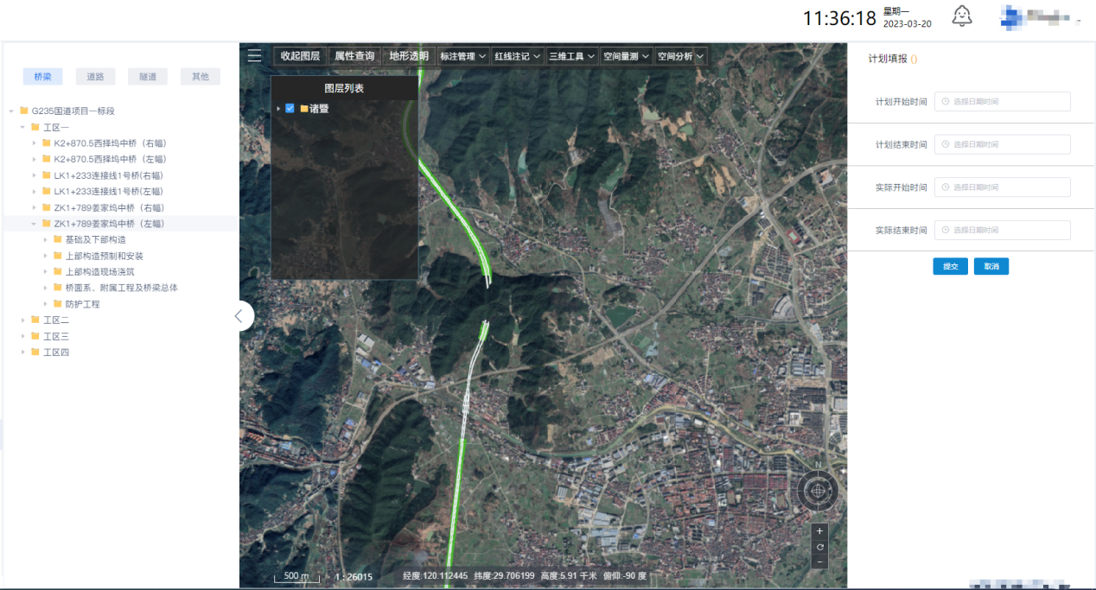

## 质量管理

### 施工方案

#### 施工方案计划

页面展示施工方案计划的台账信息，包含但不限于施工方案名称、施工方案内容、计划开始时间、计划结束时间等。同时支持新增、修改、删除、查看、送审等操作。该模块存在审批流程：施工单位填报、监理单位审核，建设单位查看。

**新增/修改**界面字段可参考下表：

|  |  |  |  |  |  |
| --- | --- | --- | --- | --- | --- |
| **字段名称** | **字段类型** | **字段说明** | **是否必填** | **校验规则** | **备注** |
| 施工方案名称 | Varchar(50) | 施工方案名称，业主自行维护 | 是 | 无 |  |
| 施工方案内容 | Varchar(255) | 施工方案内容，业主自行维护 | 是 | 无 |  |
| 计划开始时间 | Datetime | 业主自行维护 | 是 | 无 |  |
| 计划结束时间 | Datetime | 业主自行维护 | 是 | 无 |  |
| 上报时间 | Datetime | 业主自行维护 | 是 | 无 |  |
| 上报人 | Varchar(50) | 上报人姓名，业主自行维护 | 是 | 无 |  |

**页面台账**界面的字段可参考下表（**页面台账**每条记录后增加操作列，可对每条记录进行修改、查看、删除）：

|  |  |  |  |
| --- | --- | --- | --- |
| **字段名称** | **字段类型** | **字段说明** | **备注** |
| 施工方案名称 | Varchar(50) | 无 |  |
| 施工方案内容 | Varchar(255) | 无 |  |
| 计划开始时间 | Datetime | 无 |  |
| 计划结束时间 | Datetime | 无 |  |
| 上报时间 | Datetime | 无 |  |
| 上报人 | Varchar(50) | 无 |  |
| 审核状态 | Varchar(10) | 审核状态分为“审核完成”、“进行中”、“驳回” |  |
| 操作 | Varchar(10) | 操作列包含“详情”、“修改”、“删除”等功能 | 操作列中的功能需要做权限分离，对应不同角色，操作的权限不同 |

#### 审批版施工方案上报

页面展示审批完成的施工方案的台账信息，包含但不限于施工方案名称、施工方案内容、计划开始时间、计划结束时间、施工方案附件等。对应施工方案计划中的记录审核完成后，自动同步至改模块，再进行附件上传，并走审核流程。同时支持新增、修改、删除、查看、送审等操作。该模块存在审批流程：施工单位填报、监理单位审核，建设单位查看。

|  |  |  |  |  |  |
| --- | --- | --- | --- | --- | --- |
| **字段名称** | **字段类型** | **字段说明** | **是否必填** | **校验规则** | **备注** |
| 施工方案名称 | Varchar(50) | 获取施工方案计划模块已审核完成的施工方案名称 | 是 | 无 |  |
| 施工方案内容 | Varchar(255) | 获取施工方案计划模块已审核完成的施工方案内容 | 是 | 无 |  |
| 计划开始时间 | Datetime | 获取施工方案计划模块已审核完成的施工方案的计划开始时间 | 是 | 无 |  |
| 计划结束时间 | Datetime | 获取施工方案计划模块已审核完成的施工方案的计划结束时间 | 是 | 无 |  |
| 上报时间 | Datetime | 获取施工方案计划模块已审核完成的施工方案的上报时间 | 是 | 无 |  |
| 上报人 | Varchar(50) | 获取施工方案计划模块已审核完成的施工方案的上报人 | 是 | 无 |  |
| 审核状态 | Varchar(10) | 审核状态分为“审核完成”、“进行中”、“驳回”，“未送审” |  | 无 | 未进行送审操作时，默认审核状态为未送审 |
| 附件 | Varchar(255) | 无 | 是 | 对附件的格进行校验，不符合格式要求的文件，不允许上传 |  |
| 操作 | Varchar(10) | 操作列包含“详情”、“修改”等功能 |  | 无 | 操作列中的功能需要做权限分离，对应不同角色，操作的权限不同 |

### 质量检查

#### 质量总览

质量管理分质量总览，质量检查一览，事件统计，质量检查明细4个部分。质量总览包含各工区的整改完成情况，可按每月（30天）/季（90天）切换查询，主要展示该时间区间内的提出整改数量、完成整改数量、预期数量和整改完成率。**逾期但是已回复整改的事件，审核通过前记入逾期内；审核通过后数据并入完成整改，不记入逾期内。**事件统计是按工区和检查小类，分类别统计质量问题的数量汇总。质量检查一览可以直观查看各工区每日（按月列表）质量检查情况，无事件则表示√；有整改意见，则表示“！”异常。质量检查明细是选中左侧“！”，显示当日的所有问题和进行整改的详情明细。

质量总览区域取质量整改数据，并按照工区进行展示；

事件统计、质量检查明细区域取质量检查数据，其中事件统计以图表模式展示，质量明细检查以表格形式展示；

质量检查一览模块为质量检查数据并以表格形式展示。

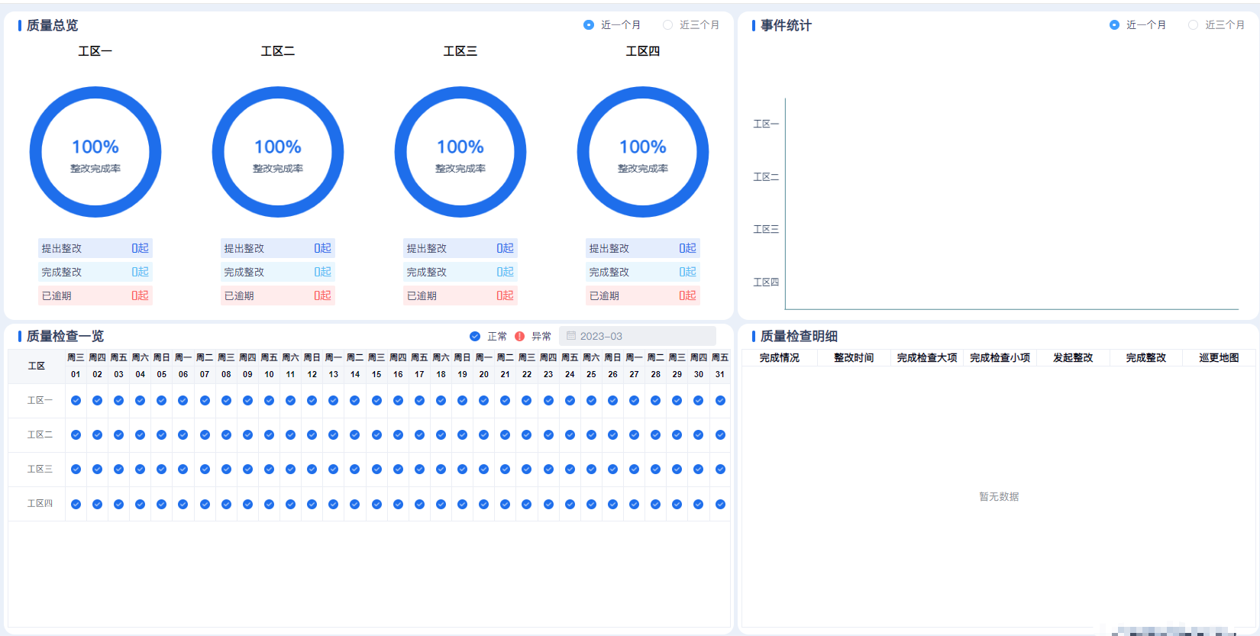

#### 质量检查

**质量检查由监理单位用户填报（需在运维网站进行权限设置）**。在平台内置的质量检查库中进行类别选择，填报信息提交后将隐患报给施工单位相关人员进行整改。**质量检查库的大小类，需要可以在运维网站进行维护。同时此页面可进行整改延期申请的同意/驳回。**业务流程如下图所示：

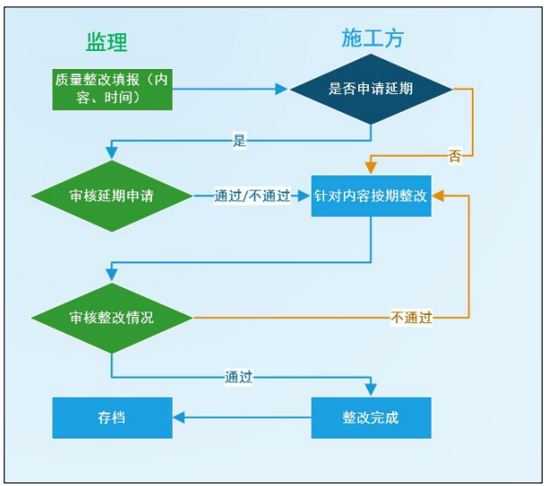

界面如下图所示，**整改相关的页面点击左侧构件，可跳转至地图上相应构件位置，保留构件属性查询等功能**：

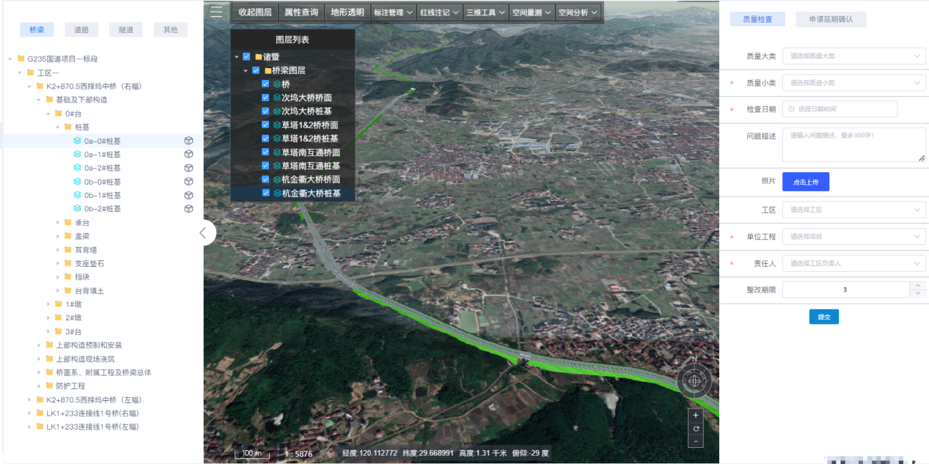

输入项：

质量检查

|  |  |
| --- | --- |
| **名称** | **说明** |
| 质量大类 | 质量大类名成称，做成可维护数据集，后期运维自行维护 |
| 质量小类 | 质量小类名称，做成可维护数据集，后期运维自行维护，质量小类与质量大类有级联关系，选择对应大类会展示相应小类的信息 |
| 检查日期 | 检查时间点 |
| 问题描述 | 对问题的描述 |
| 照片 | 照片附件 |
| 工区 | 工区名称，数据集形式展示，用户操作时自行选择工区 |
| 单位工程 | **单位工程名称，与工区有级联关系，先选择工区，单位工程才能选到对应的值** |
| 责任人 | **责任人与工区有级联关系，只选择工区后才能选到对应的责任人** |
| 整改期限 | 整改期限 |

输出项：

质量检查

|  |  |
| --- | --- |
| **名称** | **说明** |
| 质量大类 | 质量大类名成称，做成可维护数据集，后期运维自行维护 |
| 质量小类 | 质量小类名称，做成可维护数据集，后期运维自行维护，质量小类与质量大类有级联关系，选择对应大类会展示相应小类的星系 |
| 检查日期 | 检查时间点 |
| 问题描述 | 对问题的描述 |
| 照片 | 照片附件 |
| 工区 | 工区名称，数据集形式展示，用户操作时自行选择工区 |
| 单位工程 | **单位工程名称，与工区有级联关系，先选择工区，单位工程才能选到对应的值** |
| 责任人 | **责任人与工区有级联关系，只选择工区后才能选到对应的责任人** |
| 整改期限 | 整改期限 |

申请延期确认

|  |  |
| --- | --- |
| **名称** | **说明** |
| 延期天数 | 构件延期天数 |
| 延期原因 | 构件延期原因 |
| 操作 | 操作（如查看、同意、驳回等） |

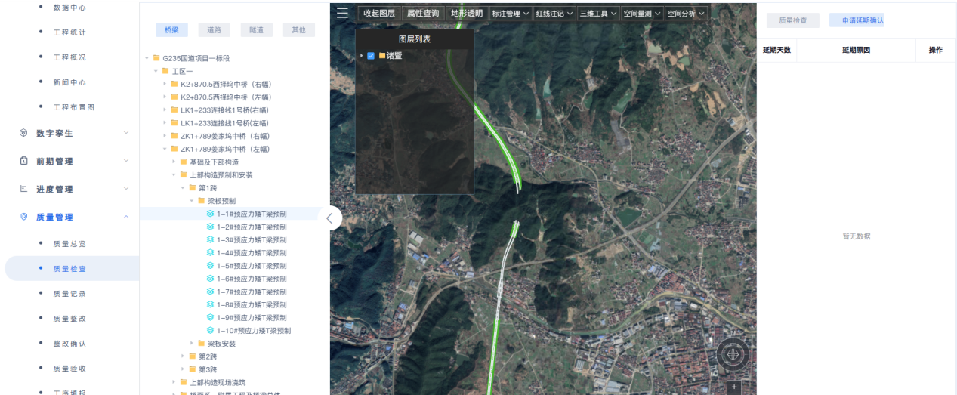

#### 质量记录

质量记录界面展示的是质量检查和质量整改的台账信息，可根据单位工程类型进行查询。按检查日期进行排序（默认倒序）；可根据事件状态进行筛选（待审核/待整改/已整改/重置）；**保留系统管理员可进行删除的操作，其他人员皆不可删除。**

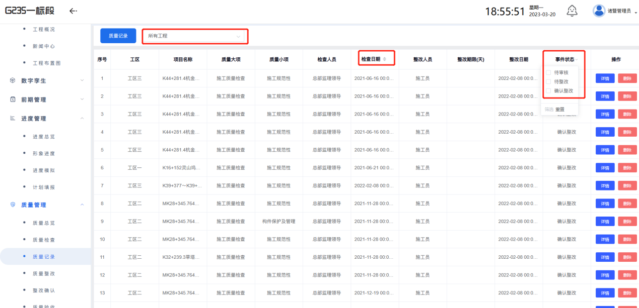

|  |  |
| --- | --- |
| **名称** | **说明** |
| 工程搜索框 | 以下拉框展示，通过点击工程名称在表格中显示相关信息 |
| 序号 | 系统自动生成 |
| 工区 | 工区名称 |
| 项目名称 | 项目名称 |
| 质量大项 | 质量大项名称 |
| 质量小项 | 质量小项名称 |
| 检查人员 | 检查人员名称 |
| 检查日期 | 检查日期 |
| 整改人员 | 整改人员名称 |
| 整改期限（天） | 整改期限 |
| 整改日期 | 整改日期 |
| 事件状态 | 待审核、待整改、已整改三种状态 |
| 操作 | 包含详情 |

详情界面：

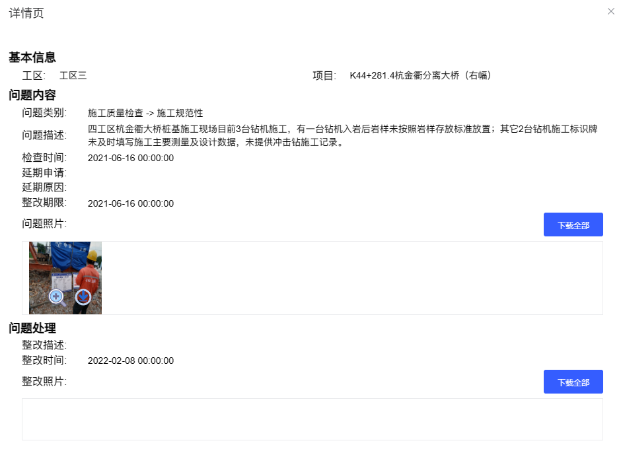

|  |  |
| --- | --- |
| **名称** | **说明** |
| 工区 | 工区名称 |
| 项目 | 项目名称 |
| 问题类别 | 问题类别名称 |
| 问题描述 | 问题描述内容 |
| 检查时间 | 检查时间 |
| 延期申请 | 延期申请 |
| 延期原因 | 延期原因 |
| 整改期限 | 整改期限 |
| 问题照片 | 问题照片、附件 |
| 整改描述 | 整改描述 |
| 整改时间 | 整改时间 |
| 整改照片 | 整改照片 |

#### 质量整改

**质量整改由监理单位指定的哪个施工单位用户填写，其他用户看不到此信息（质量记录模块可看）**。监理提交“质量检查”后，施工方人员收到消息，进行“质量整改”或者“延期申请”。

提交质量整改资料界面，填写整改时间、上传整改照片和填写整改情况：

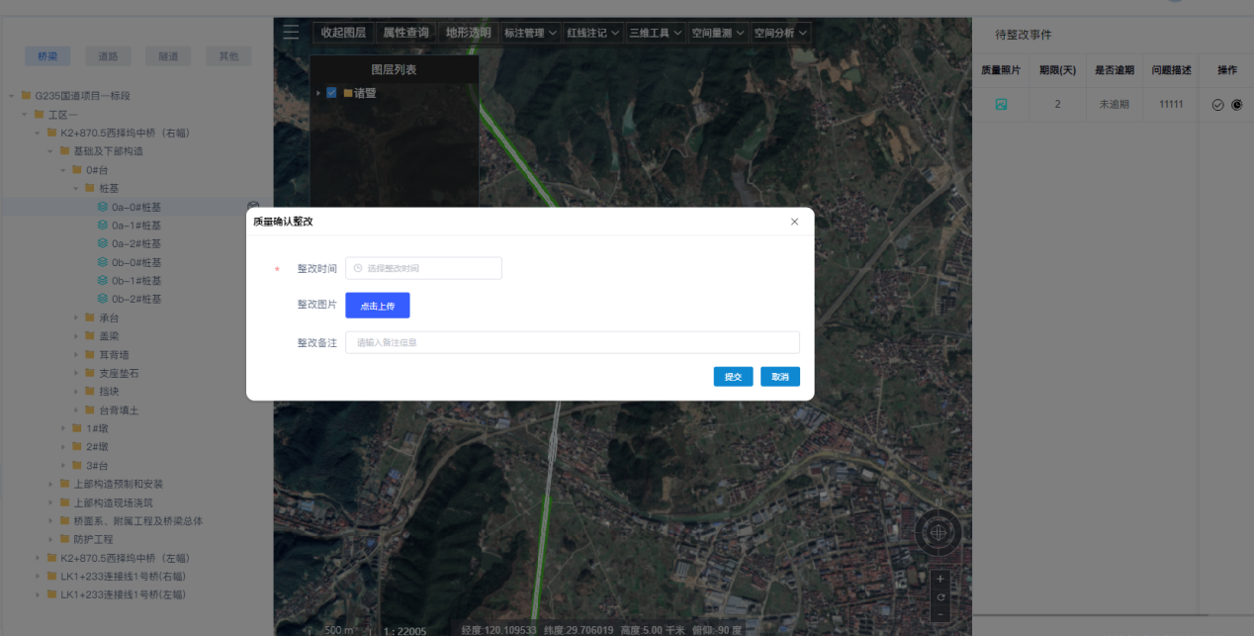

延期申请界面，填写延期天数、延期原因；

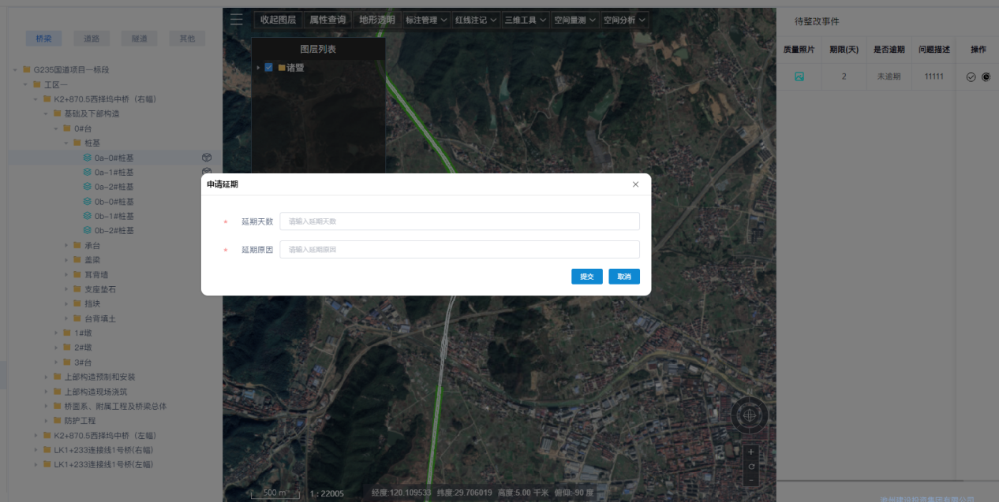

#### 整改确认

**整改确认由发出整改单的监理审核，其他用户看不到此信息（质量记录模块可看）**。在施工方提交整改信息后，监理方收到信息进行“整改确认”，根据整改意见描述及整改前后照片确认是否完成整改，“通过”或者“驳回”整改事件。

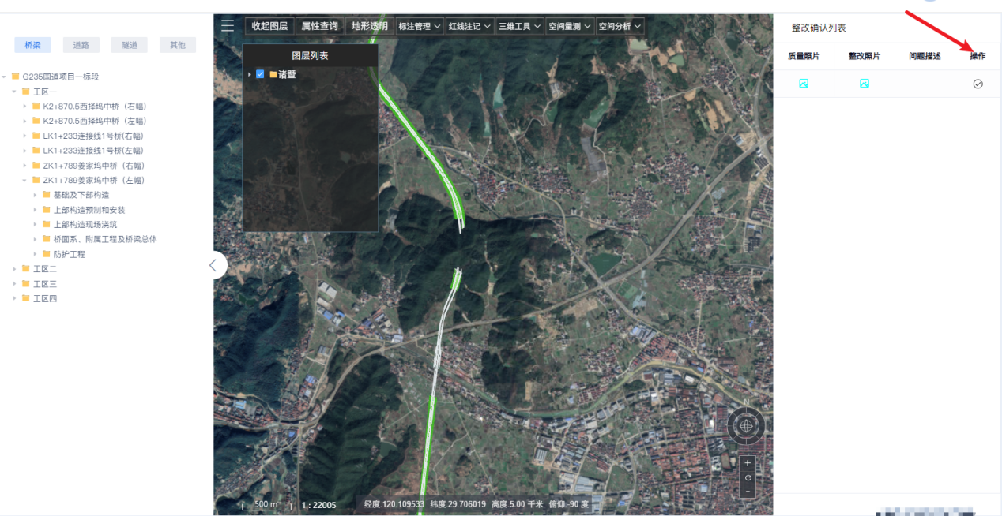

审核界面：

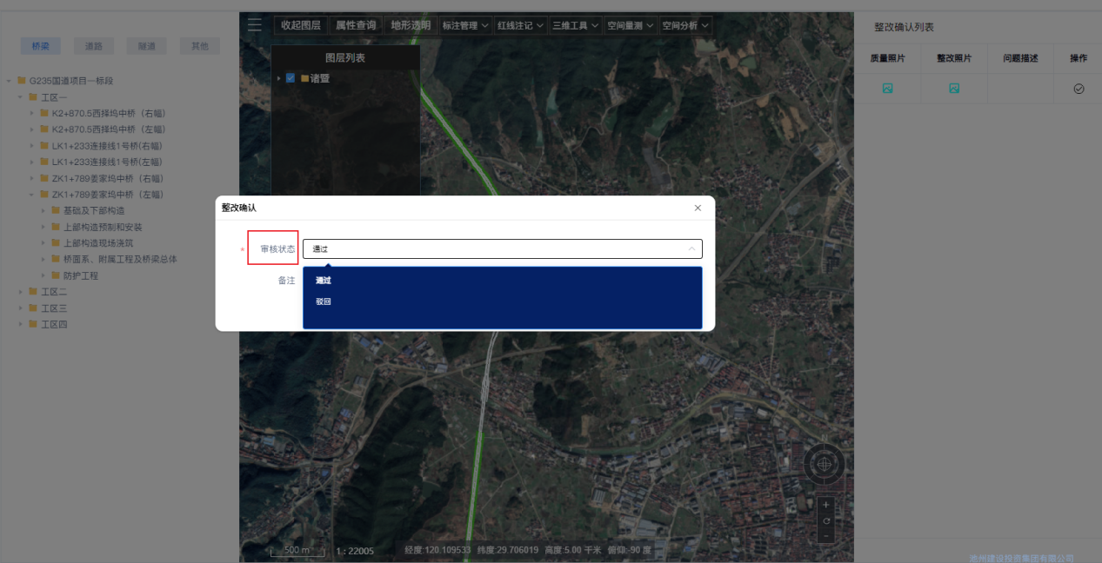

#### 项目周度质量检查

页面展示项目的周度质量检查台账，包含但不限于工区、项目名称、检查内容、检查人员、检查日期、整改人员、整改期限、整改日期、事件状态、附件、操作等。项目周度质量检查由监理单位每周四发起，指定到施工单位进行整改回复，期限为三天，每月的最后一周由监理单位上传月度检查报告。**页面提供新增、修改、删除、导出、送审等操作**。本模块存在审批流程：监理单位发起->施工单位整改（3天）->监理单位审核。同时建设单位可查看相应内容。

**新增/修改**界面字段可参考下表：

|  |  |  |  |  |  |
| --- | --- | --- | --- | --- | --- |
| **字段名称** | **字段类型** | **字段说明** | **是否必填** | **校验规则** | **备注** |
| 工区 | Varchar(50) | 工区名称，根据维护好的工区信息，业主自行选择 | 是 | 无 |  |
| 项目名称 | Varchar(50) | 系统自动获取项目的名称 | 是 | 无 |  |
| 检查内容 | Varchar(255) | 业主自行填写 | 是 | 无 |  |
| 检查人员 | Varchar(50) | 自动获取登录账号的人员姓名 | 是 | 无 |  |
| 检查日期 | Datetime | 业主自行填写 | 是 | 无 |  |
| 整改人员 | Varchar(50) | 筛选出该项目施工员角色的人员名称，由业主自行选择 | 是 | 无 |  |
| 整改日期 | Datetime | 业主自行填写 | 是 | 无 |  |
| 整改期限 | Varchar(50) | 3天，且不可编辑 | 是 | 无 |  |
| 附件 | Varchar(255) | 业主自行上传 | 是 | 对附件的格进行校验，不符合格式要求的文件，不允许上传 |  |

**页面台账**界面的字段可参考下表（**页面台账**每条记录后增加操作列，可对每条记录进行修改、查看、删除）：

|  |  |  |  |
| --- | --- | --- | --- |
| **字段名称** | **字段类型** | **字段说明** | **备注** |
| 工区 | Varchar(50) | 无 |  |
| 项目名称 | Varchar(50) | 无 |  |
| 检查内容 | Varchar(255) | 无 |  |
| 检查人员 | Varchar(50) | 无 |  |
| 检查日期 | Datetime | 无 |  |
| 整改人员 | Varchar(50) | 无 |  |
| 整改日期 | Datetime | 无 |  |
| 整改期限 | Varchar(50) | 无 |  |
| 附件 | Varchar(255) | 无 |  |
| 事件状态 | Varchar(10) | 审核状态分为“待审核”，“待整改”，“确认整改” |  |
| 操作 | Varchar(10) | 操作列包含“详情”、“修改”、“删除”等功能 | 操作列中的功能需要做权限分离，对应不同角色，操作的权限不同 |

#### 施工单位公司层面质量检查

页面展示施工单位填报的质量检查相关台账，包含但不限于项目名称，检查内容，检查人员，检查日期，附件。施工单位每月30日前上传检查内容，该模块无审核流程，上传即可。

**新增/修改**界面字段可参考下表：

|  |  |  |  |  |  |
| --- | --- | --- | --- | --- | --- |
| **字段名称** | **字段类型** | **字段说明** | **是否必填** | **校验规则** | **备注** |
| 项目名称 | Varchar(255) | 自动获取当前项目的项目名称，无需业主自行维护 | 是 | 无 |  |
| 检查内容 | Varchar(255) | 业主自行填报 | 是 | 无 |  |
| 检查人员 | Varchar(50) | 业主自行填报 | 是 | 无 |  |
| 检查日期 | Datetime | 业主自行选择检查日期 | 是 | 无 |  |
| 附件 | Varchar(255) | 业主自行上传相关附件 | 是 | 对附件的格进行校验，不符合格式要求的文件，不允许上传 |  |

**页面台账**界面的字段可参考下表（**页面台账**每条记录后增加操作列，可对每条记录进行修改、查看、删除）：

|  |  |  |  |
| --- | --- | --- | --- |
| **字段名称** | **字段类型** | **字段说明** | **备注** |
| 项目名称 | Varchar(255) | 无 |  |
| 检查内容 | Varchar(255) | 无 |  |
| 检查人员 | Varchar(50) | 无 |  |
| 检查日期 | Datetime | 无 |  |
| 附件 | Varchar(255) | 无 |  |
| 操作 | Varchar(10) | 操作列包含“详情”、“修改”、“删除”等功能 | 操作列中的功能需要做权限分离，对应不同角色，操作的权限不同 |

#### 监理单位公司层面质量检查

页面展示监理单位填报的质量检查相关台账，包含但不限于项目名称，检查内容，检查人员，检查日期，附件。施工单位每月30日前上传检查内容，该模块无审核流程，上传即可。

**新增/修改**界面字段可参考下表：

|  |  |  |  |  |  |
| --- | --- | --- | --- | --- | --- |
| **字段名称** | **字段类型** | **字段说明** | **是否必填** | **校验规则** | **备注** |
| 项目名称 | Varchar(255) | 自动获取当前项目的项目名称，无需业主自行维护 | 是 | 无 |  |
| 检查内容 | Varchar(255) | 业主自行填报 | 是 | 无 |  |
| 检查人员 | Varchar(50) | 业主自行填报 | 是 | 无 |  |
| 检查日期 | Datetime | 业主自行选择检查日期 | 是 | 无 |  |
| 附件 | Varchar(255) | 业主自行上传相关附件 | 是 | 对附件的格进行校验，不符合格式要求的文件，不允许上传 |  |

**页面台账**界面的字段可参考下表（**页面台账**每条记录后增加操作列，可对每条记录进行修改、查看、删除）：

|  |  |  |  |
| --- | --- | --- | --- |
| **字段名称** | **字段类型** | **字段说明** | **备注** |
| 项目名称 | Varchar(255) | 无 |  |
| 检查内容 | Varchar(255) | 无 |  |
| 检查人员 | Varchar(50) | 无 |  |
| 检查日期 | Datetime | 无 |  |
| 附件 | Varchar(255) | 无 |  |
| 操作 | Varchar(10) | 操作列包含“详情”、“修改”、“删除”等功能 | 操作列中的功能需要做权限分离，对应不同角色，操作的权限不同 |

### 质量验收

#### 施工样板

页面展示施工样板的相关台账，包含但不限于施工样板内容、上传人、上传时间、附件（照片形式）。界面提供**新增、修改、删除、导出、送审**等功能。该模块存在审核流程：施工单位填报->监理单位审批，建设单位可查看。

**新增/修改**界面字段可参考下表：

|  |  |  |  |  |  |
| --- | --- | --- | --- | --- | --- |
| **字段名称** | **字段类型** | **字段说明** | **是否必填** | **校验规则** | **备注** |
| 施工样板内容 | Varchar(255) | 施工样板内容，业主自行填写 | 是 | 无 |  |
| 上传人 | Varchar(50) | 上传人员姓名，业主自行填写 | 是 | 无 |  |
| 上传时间 | Datetime | 上传时间，业主自行维护 | 是 | 无 |  |
| 附件 | Varchar(255) | 上传附件，业主自行维护 | 是 | 对附件的格进行校验，不符合格式要求的文件，不允许上传 |  |

**页面台账**界面的字段可参考下表（**页面台账**每条记录后增加操作列，可对每条记录进行修改、查看、删除）：

|  |  |  |  |
| --- | --- | --- | --- |
| **字段名称** | **字段类型** | **字段说明** | **备注** |
| 施工样板内容 | Varchar(255) | 无 |  |
| 上传人 | Varchar(50) | 无 |  |
| 上传时间 | Datetime | 无 |  |
| 附件 | Varchar(255) | 无 |  |
| 审核状态 | Varchar(10) | 审核状态分为“审核完成”、“进行中”、“驳回” |  |
| 操作 | Varchar(10) | 操作列包含“详情”、“修改”、“删除”等功能 | 操作列中的功能需要做权限分离，对应不同角色，操作的权限不同 |

#### 验收记录

验收记录默认按最新有操作的时间倒序方式显示已验收数据，可按项目类型的构件树选择构件类型查看，也支持按单位工程、形象完成起止时间、构件编码搜索查询。点击工序上的预览图标，可查看施工单位、监理提交的现场报验的填报人、填报时间、关键参数及举牌照片、附件、审核时间、审核人员等信息。**仅系统管理员可进行工序的删除**；

界面按照构件类型展示构件的质量验收情况，其中界面包括**构件的工序，需要在运维界面提前配置构件的关联工序。左侧工程类型分为：建筑、场地、管网、道路、桥梁、隧道、其他；工程类型可以在运维平台进行增减；配置单位工程后，工程类型才显示，即配置单位工程时需关联工程类型**）；未报验，图标黄色；报验未审核，图标蓝色；报验并审核，图标绿色。

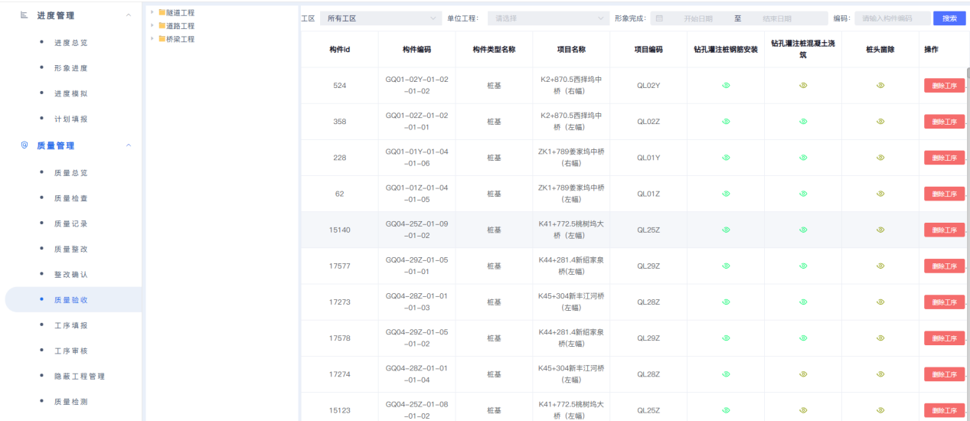

点击图标，显示报验详情。

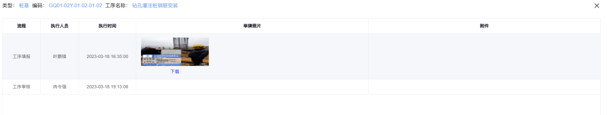

删除工序时，需选择工序。

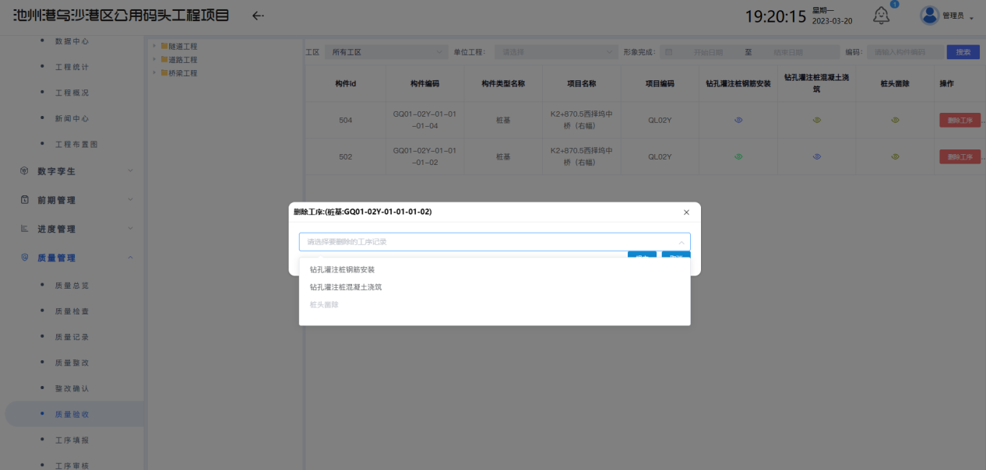

#### 工序填报

**工序填报由施工单位用户填写（运维配置权限）**。在左侧构件树中，点选构件；右侧点选要填报的工序，点击“操作”按钮，可对该工序录入验收文件**。需按工序顺序填报**。填报之前需在运维界面提前配置构件的关联工序。（构件对应构件类型，构件类型对应相应的工序名称和步骤）。工序报验流程图如下：

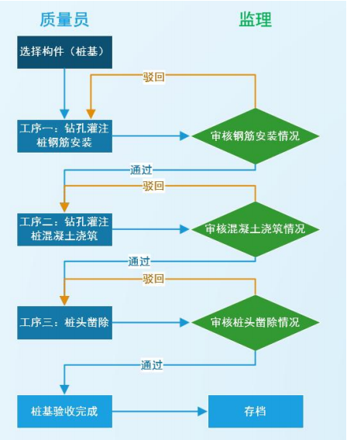

界面展示如下：

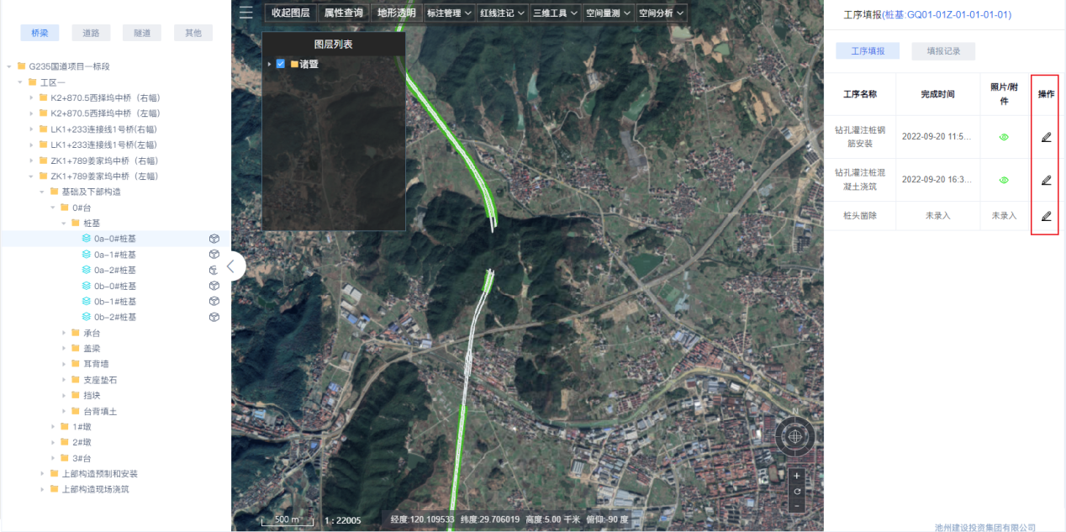

填报页面填报时间，**指定审核监理**，上传举牌照片（必须），上传附件（非必需）。

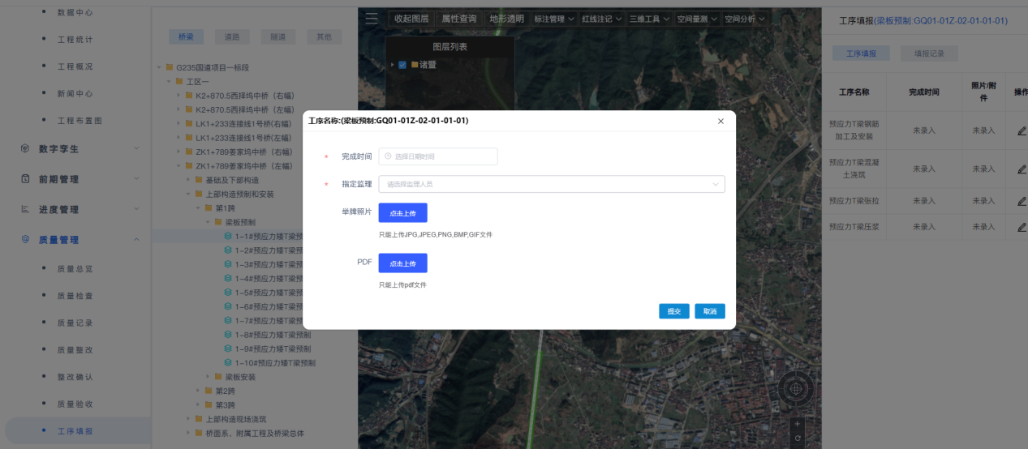

**数据联系示例**

按标段——工区——单位工程——分部工程——子分部工程——分项工程——构件的层级进行；每个构件需对应一个模型编码和一个WBS编码。

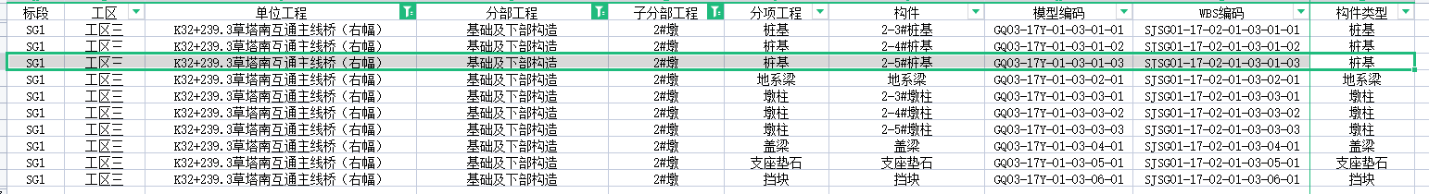

**构件类型与工序示例**

每个构件类型，需要可以配置各自的工序数量和名称

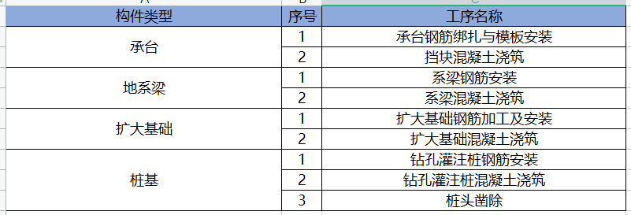

#### 工序审核

工序审核由**施工单位指定的监理单位用户**审核，其他用户看不到此信息（质量验收模块可看）。监理人员进入工序审核时，右侧列表显示待审核的验收工序，监理根据工序填报及文件的准确性，点击 “操作”按钮，完成“通过”或“驳回”审核步骤。

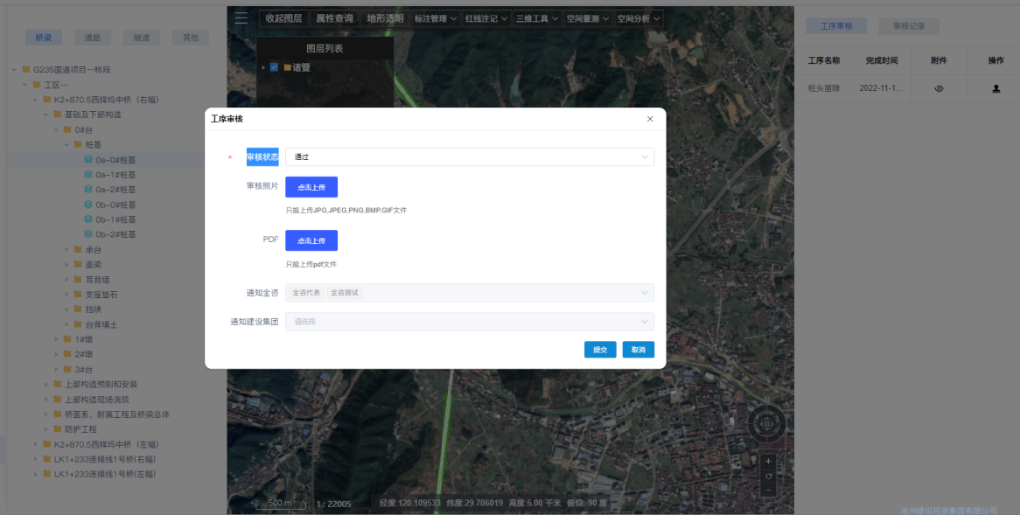

## 安全管理

### 安全交底

#### 三级教育培训

页面展示三级教育培训的相关台账内容 ，包含但不限于项目名称，培训内容，培训人，培训日期，附件等。**页面提供新增、修改、删除、导出、送审等操作。**本模块存在审批流程：施工单位发起->监理审批。新人入场时需要上传相关培训内容。

**新增/修改**界面字段可参考下表：

|  |  |  |  |  |  |
| --- | --- | --- | --- | --- | --- |
| **字段名称** | **字段类型** | **字段说明** | **是否必填** | **校验规则** | **备注** |
| 培训内容 | Varchar(255) | 培训内容，业主自行维护 | 是 | 无 |  |
| 培训人 | Varchar(50) | 培训人姓名，业主自行维护 | 是 | 无 |  |
| 培训日期 | Datetime | 培训日期，业主自行维护 | 是 | 无 |  |
| 附件 | Varchar(255) | 培训附件，业主自行维护 | 是 | 对附件的格进行校验，不符合格式要求的文件，不允许上传 |  |

**页面台账**界面的字段可参考下表（**页面台账**每条记录后增加操作列，可对每条记录进行修改、查看、删除）：

|  |  |  |  |
| --- | --- | --- | --- |
| **字段名称** | **字段类型** | **字段说明** | **备注** |
| 培训内容 | Varchar(255) | 无 |  |
| 培训人 | Varchar(50) | 无 |  |
| 培训日期 | Datetime | 无 |  |
| 附件 | Varchar(255) | 无 |  |
| 审核状态 | Varchar(10) | 审核状态分为“审核完成”、“进行中”、“驳回” |  |
| 操作 | Varchar(10) | 操作列包含“详情”、“修改”、“删除”等功能 | 操作列中的功能需要做权限分离，对应不同角色，操作的权限不同 |

#### 安全技术交底

安全技术交底页面展示安全技术交底相关内容及文件台账，页面提供**新增、修改、删除、导出、送审**等操作。页面台账包含但不限于项目名称、合同号、施工单位、监理单位、登记人、登记时间、施工技术交底类型、施工技术交底概述、备注等。该模块存在审批流程：施工单位上报->监理单位审核，建设单位可以查看。

**新增/修改**界面字段可参考下表：

|  |  |  |  |  |  |
| --- | --- | --- | --- | --- | --- |
| **字段名称** | **字段类型** | **字段说明** | **是否必填** | **校验规则** | **备注** |
| 项目名称 | Varchar(255) | 系统自动获取本项目的项目名称，不可编辑 | 是 | 无 |  |
| 合同号 | Varchar(50) | 系统自动获取项目的合同号，不可编辑 | 是 | 无 |  |
| 施工单位 | Varchar(100) | 系统自动获取项目的施工单位名称，不可编辑 | 是 | 无 |  |
| 监理单位 | Varchar(100) | 系统自动获取项目的监理单位名称，不可编辑 | 是 | 无 |  |
| 登记人 | Varchar(50) | 业主自行维护 | 是 | 无 |  |
| 登记时间 | Datetime | 系统自动获取填报当天的日期，不可编辑 | 是 | 无 |  |
| 施工技术交底类型 | Varchar(60) | 业主自行维护施工技术交底类型 | 是 | 无 | 施工技术交底类型考虑做成下拉值集形式，包含大型机械设备进场验收、人员操作交底、机械设备交底，供业主选择 |
| 施工技术交底概述 | Varchar(255) | 业主自行维护 | 是 | 无 |  |
| 备注 | Varchar(255) | 业主自行维护 | 否 | 无 |  |

**页面台账**界面的字段可参考下表（**页面台账**每条记录后增加操作列，可对每条记录进行修改、查看、删除）：

|  |  |  |  |
| --- | --- | --- | --- |
| **字段名称** | **字段类型** | **字段说明** | **备注** |
| 项目名称 | Varchar(255) | 无 |  |
| 合同号 | Varchar(50) | 无 |  |
| 施工单位 | Varchar(100) | 无 |  |
| 监理单位 | Varchar(100) | 无 |  |
| 登记人 | Varchar(50) | 无 |  |
| 登记时间 | Datetime | 无 |  |
| 施工技术交底类型 | Varchar(60) | 无 |  |
| 施工技术交底概述 | Varchar(255) | 无 |  |
| 备注 | Varchar(255) | 无 |  |
| 审核状态 | Varchar(10) | 审核状态分为“审核完成”、“进行中”、“驳回” |  |
| 操作 | Varchar(10) | 操作列包含“详情”、“修改”、“删除”等功能 | 操作列中的功能需要做权限分离，对应不同角色，操作的权限不同 |

#### 日常安全资料学习

页面展示日常安全资料学习的相关台账，页面提供新增、修改、删除、导出等操作。页面台账包含但不限于培训记录、上传人、上传时间、附件等。该模块不存在流程审批。

**新增/修改**界面字段可参考下表：

|  |  |  |  |  |  |
| --- | --- | --- | --- | --- | --- |
| **字段名称** | **字段类型** | **字段说明** | **是否必填** | **校验规则** | **备注** |
| 培训记录 | Varchar(255) | 培训记录内容，业主自行维护 | 是 | 无 |  |
| 上传人 | Varchar(50) | 上传人姓名，业主自行维护 | 是 | 无 |  |
| 上传时间 | Datetime | 上传时间，业主自行维护 | 是 | 无 |  |
| 附件 | Varchar(255) | 培训附件，业主自行维护 | 是 | 对附件的格进行校验，不符合格式要求的文件，不允许上传 |  |

**页面台账**界面的字段可参考下表（**页面台账**每条记录后增加操作列，可对每条记录进行修改、查看、删除）：

|  |  |  |  |
| --- | --- | --- | --- |
| **字段名称** | **字段类型** | **字段说明** | **备注** |
| 培训记录 | Varchar(255) | 无 |  |
| 上传人 | Varchar(50) | 无 |  |
| 上传时间 | Datetime | 无 |  |
| 附件 | Varchar(255) | 无 |  |
| 操作 | Varchar(10) | 操作列包含“详情”、“修改”、“删除”等功能 | 操作列中的功能需要做权限分离，对应不同角色，操作的权限不同 |

### 安全检查

#### 安全总览

安全总览分安全总览、安全检查一览、事件统计、安全检查明细4个部分。其中安全总览包含各工区安全整改情况，可按每月（30天）/季（90天）切换查询。**逾期但是已回复整改的事件，审核通过前记入逾期内；审核通过后数据并入完成整改，不记入逾期内。**事件统计是按工区和检查小类，分类别统计安全问题的数量汇总。安全检查可以直观查看各工区每日（按月列表）安全检查情况，无事件则表示√；有整改意见，则表示“！”异常。安全检查明细是选中左侧“！”，显示当日的所有问题和进行安全整改的详情明细。

安全总览模块对应安全整改数据，包含各个工区的提出整改数、完成整改数、已逾期数；

事件统计模块对应安全检查数据；

安全检查一览对应安全检查数据，按月展示各个工区的安全检查数据，其中正常以对号显示，异常以感叹号显示，点击异常信息，在安全检查明细模块显示相应异常的基本信息。

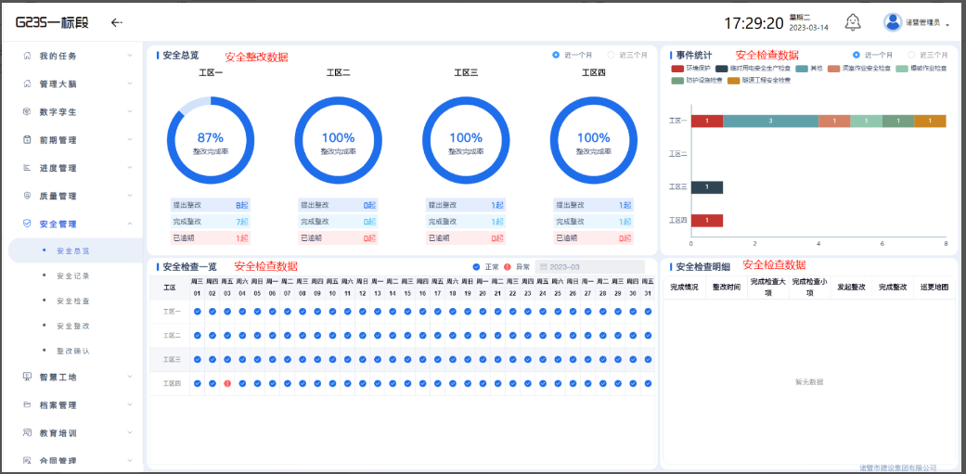

#### 安全记录

安全记录界面展示的安全检查和安全整改的台账信息，可根据单位工程类型进行查询。按检查日期进行排序（默认倒叙）；可根据事件状态进行筛选（待审核/待整改/已整改/重置）；**保留系统管理员可进行删除的操作，其他人员皆不可删除。**

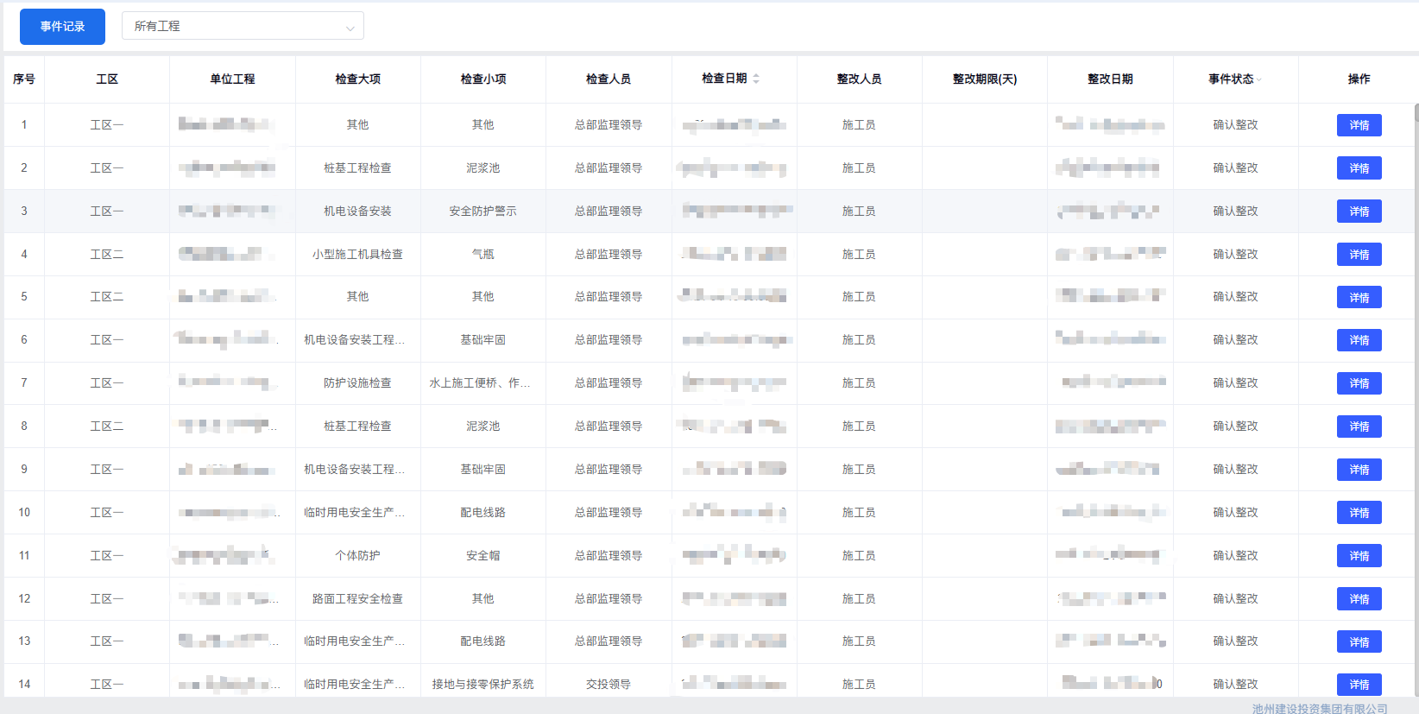

|  |  |
| --- | --- |
| **名称** | **说明** |
| 工程搜索框 | 以下拉框展示，通过点击工程名称在表格中显示相关信息 |
| 序号 | 系统自动生成 |
| 工区 | 工区名称 |
| 单位工程 | 单位工程名称 |
| 检查大项 | 检查大项名称 |
| 检查小项 | 检查小项名称 |
| 检查人员 | 检查人员名称 |
| 检查日期 | 检查日期 |
| 整改人员 | 整改人员名称 |
| 整改期限（天） | 整改期限 |
| 整改日期 | 整改日期 |
| 事件状态 | 待审核、待整改、已整改三种状态 |
| 操作 | 包含详情 |

详情界面：

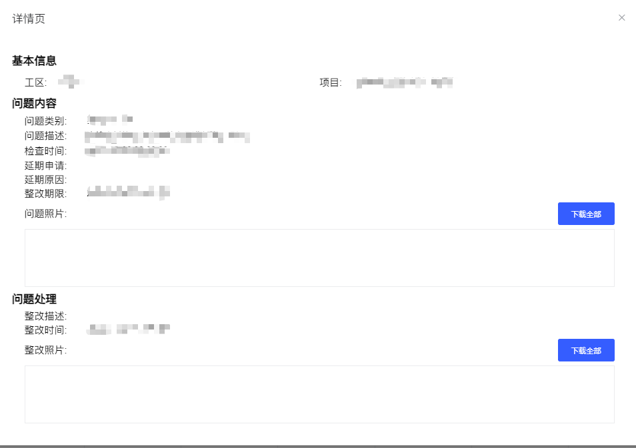

|  |  |
| --- | --- |
| **名称** | **说明** |
| 工区 | 工区名称 |
| 项目 | 项目名称 |
| 问题类别 | 问题类别名称 |
| 问题描述 | 问题描述内容 |
| 检查时间 | 检查时间 |
| 延期申请 | 延期申请 |
| 延期原因 | 延期原因 |
| 整改期限 | 整改期限 |
| 问题照片 | 问题照片、附件 |
| 整改描述 | 整改描述 |
| 整改时间 | 整改时间 |
| 整改照片 | 整改照片 |

#### 安全检查

**安全检查由监理单位用户填报（需在运维网站进行权限设置）**。在平台内置的安全检查数据库中进行类别选择填报信息提交后将隐患报给施工单位相关人员进行整改。**安全检查库的大小类，需要可以在运维网站进行维护**。同时此页面可进行整改延期申请的同意/驳回。业务流程图如下所示：

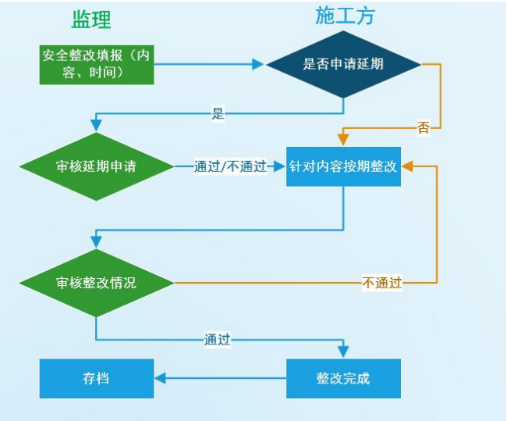

界面如下图所示，**整改相关的页面点击左侧构件，可跳转至地图上相应构件位置，保留构件属性查询等功能**：

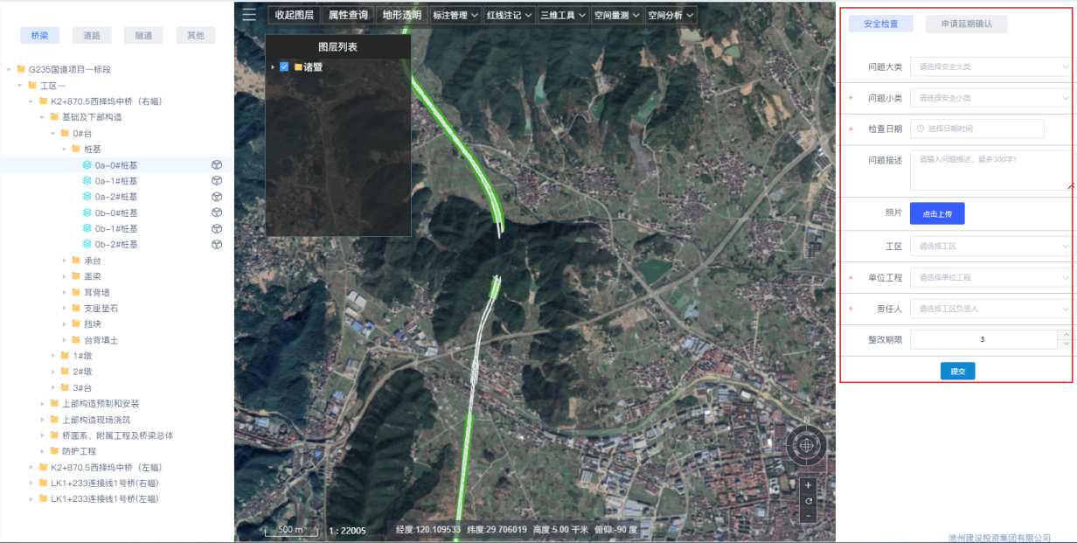

输入项：

|  |  |
| --- | --- |
| **名称** | **说明** |
| 问题大类 | 问题大类名成称，做成可维护数据集，后期运维自行维护 |
| 问题小类 | 问题小类名称，做成可维护数据集，后期运维自行维护，问题小类与问题大类有级联关系，选择对应大类会展示相应小类的信息 |
| 检查日期 | 检查时间点 |
| 问题描述 | 对问题的描述 |
| 照片 | 照片附件 |
| 工区 | 工区名称，数据集形式展示，用户操作时自行选择工区 |
| 单位工程 | **单位工程名称，与工区有级联关系，先选择工区，单位工程才能选到对应的值** |
| 责任人 | **责任人与单位工程名称有级联关系，只选择单位工程后才能选到对应的责任人** |
| 整改期限 | 整改期限 |

#### 安全整改

**安全整改由监理单位指定的哪个施工单位用户填写，其他用户看不到此信息（质量记录模块可看）**。监理提交“安全检查”后，施工方收到消息，进行“安全整改”或者“延期申请”。界面整体显示如下图：

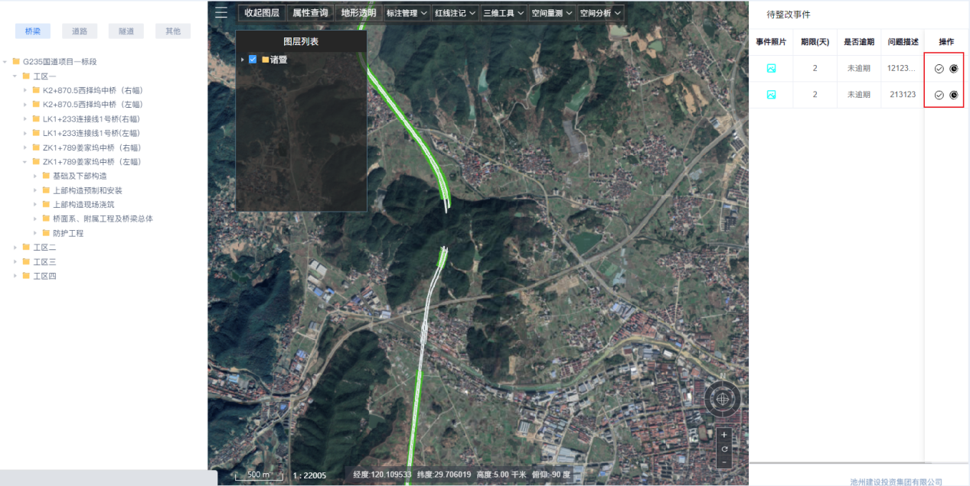

确认整改界面，填写整改时间、整改图片、是否备注；

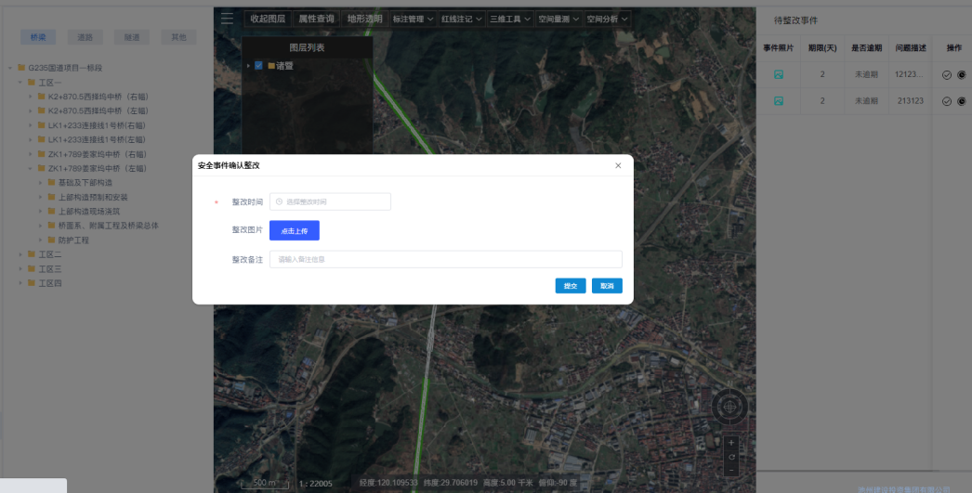

申请延期界面，填写延期天数、延期原因；

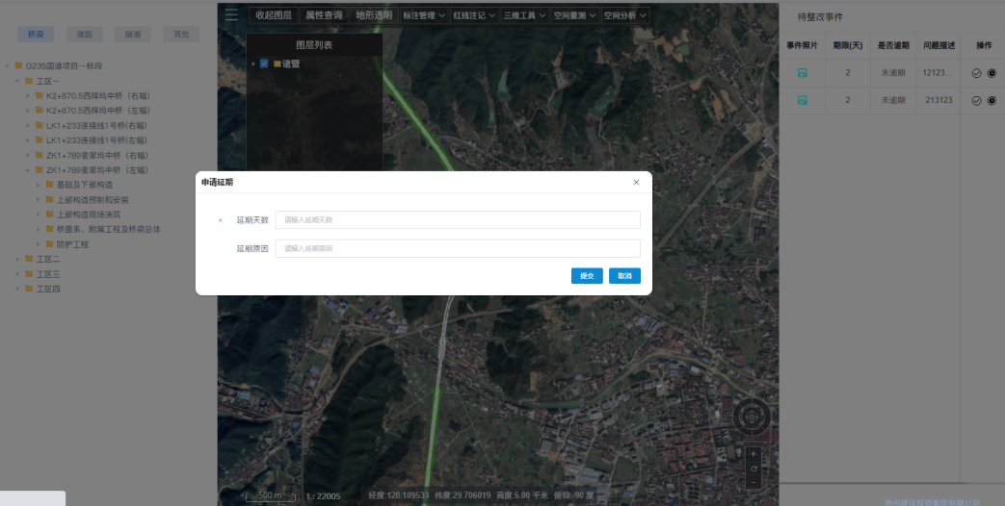

#### 整改确认

整改确认由发出整改单的监理审核，其他用户看不到此信息（安全记录模块可看）。在施工方提交整改信息后，监理方收到信息进行“整改确认”，根据整改意见描述及整改前后照片确认是否完成整改，“通过”或者“驳回”整改事件。

界面整体显示如下：

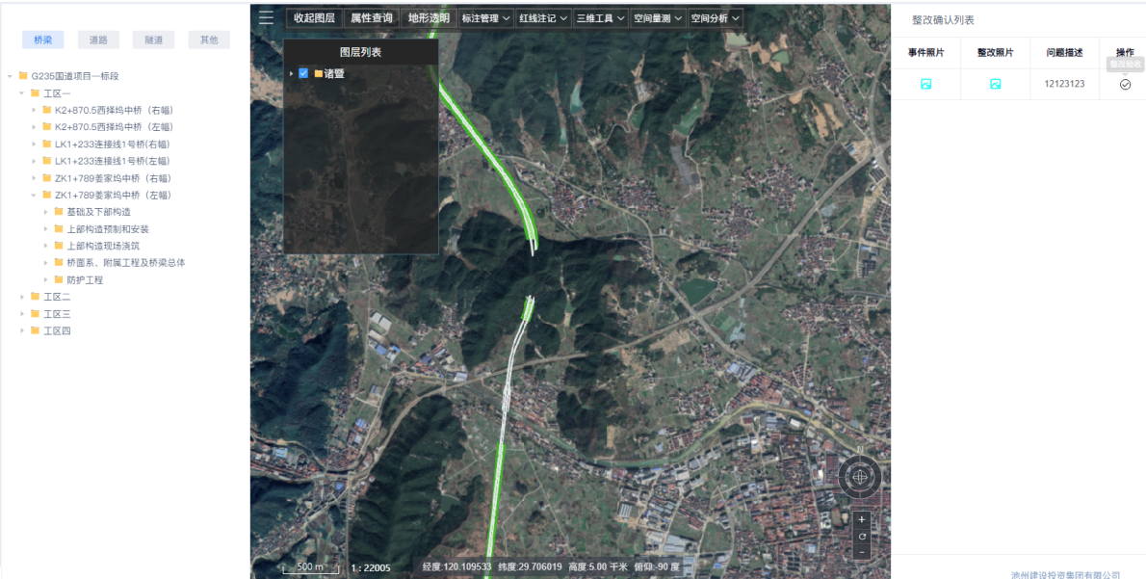

审核界面如下：

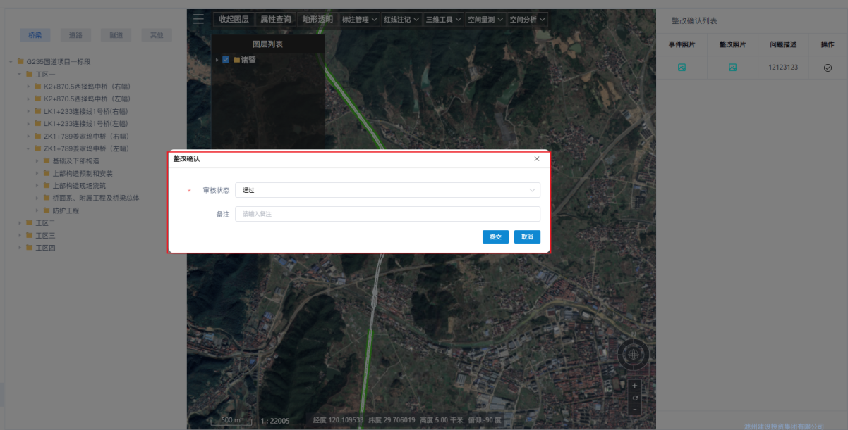

### 每日晨检上报

页面展示每日晨检相关台账，包含但不限于晨检内容、上报人、上报时间、附件，页面提供新增、修改、删除、导出、送审等操作。该模块存在审批流程：施工单位上传->监理审核，建设单位查看。

**新增/修改**界面字段可参考下表：

|  |  |  |  |  |  |
| --- | --- | --- | --- | --- | --- |
| **字段名称** | **字段类型** | **字段说明** | **是否必填** | **校验规则** | **备注** |
| 晨检内容 | Varchar(255) | 晨检内容，业主自行维护 | 是 | 无 |  |
| 上报人 | Varchar(50) | 上报人姓名，业主自行维护 | 是 | 无 |  |
| 上报时间 | Datetime | 上报时间，业主自行维护 | 是 | 无 |  |
| 附件 | Varchar(255) | 附件，业主自行维护 | 是 | 对附件的格进行校验，不符合格式要求的文件，不允许上传 |  |

**页面台账**界面的字段可参考下表（**页面台账**每条记录后增加操作列，可对每条记录进行修改、查看、删除）：

|  |  |  |  |
| --- | --- | --- | --- |
| **字段名称** | **字段类型** | **字段说明** | **备注** |
| 晨检内容 | Varchar(255) | 无 |  |
| 上报人 | Varchar(50) | 无 |  |
| 上报时间 | Datetime | 无 |  |
| 附件 | Varchar(255) |  |  |
| 审核状态 | Varchar(10) | 审核状态分为“审核完成”、“进行中”、“驳回” |  |
| 操作 | Varchar(10) | 操作列包含“详情”、“修改”、“删除”等功能 | 操作列中的功能需要做权限分离，对应不同角色，操作的权限不同 |

### 项目周度安全检查

页面展示项目的周度安全检查台账，包含但不限于工区、项目名称、检查内容、检查人员、检查日期、整改人员、整改期限、整改日期、事件状态、附件、操作等。项目周度安全检查由监理单位每周四发起，指定到施工单位进行整改回复，期限为三天，每月的最后一周由监理单位上传月度检查报告。**页面提供新增、修改、删除、导出、送审等操作**。本模块存在审批流程：监理单位发起->施工单位整改（3天）->监理单位审核。同时建设单位可查看相应内容。

**新增/修改**界面字段可参考下表：

|  |  |  |  |  |  |
| --- | --- | --- | --- | --- | --- |
| **字段名称** | **字段类型** | **字段说明** | **是否必填** | **校验规则** | **备注** |
| 工区 | Varchar(50) | 工区名称，根据维护好的工区信息，业主自行选择 | 是 | 无 |  |
| 项目名称 | Varchar(50) | 系统自动获取项目的名称 | 是 | 无 |  |
| 检查内容 | Varchar(255) | 业主自行填写 | 是 | 无 |  |
| 检查人员 | Varchar(50) | 自动获取登录账号的人员姓名 | 是 | 无 |  |
| 检查日期 | Datetime | 业主自行填写 | 是 | 无 |  |
| 整改人员 | Varchar(50) | 筛选出该项目施工员角色的人员名称，由业主自行选择 | 是 | 无 |  |
| 整改日期 | Datetime | 业主自行填写 | 是 | 无 |  |
| 整改期限 | Varchar(50) | 3天，且不可编辑 | 是 | 无 |  |
| 附件 | Varchar(255) | 业主自行上传 | 是 | 对附件的格进行校验，不符合格式要求的文件，不允许上传 |  |

**页面台账**界面的字段可参考下表（**页面台账**每条记录后增加操作列，可对每条记录进行修改、查看、删除）：

|  |  |  |  |
| --- | --- | --- | --- |
| **字段名称** | **字段类型** | **字段说明** | **备注** |
| 工区 | Varchar(50) | 无 |  |
| 项目名称 | Varchar(50) | 无 |  |
| 检查内容 | Varchar(255) | 无 |  |
| 检查人员 | Varchar(50) | 无 |  |
| 检查日期 | Datetime | 无 |  |
| 整改人员 | Varchar(50) | 无 |  |
| 整改日期 | Datetime | 无 |  |
| 整改期限 | Varchar(50) | 无 |  |
| 附件 | Varchar(255) | 无 |  |
| 事件状态 | Varchar(10) | 审核状态分为“待审核”，“待整改”，“确认整改” |  |
| 操作 | Varchar(10) | 操作列包含“详情”、“修改”、“删除”等功能 | 操作列中的功能需要做权限分离，对应不同角色，操作的权限不同 |

### 施工单位公司层面安全检查

页面展示施工单位填报的安全检查相关台账，包含但不限于项目名称，检查内容，检查人员，检查日期，附件。施工单位每月30日前上传检查内容，该模块无审核流程，上传即可。

**新增/修改**界面字段可参考下表：

|  |  |  |  |  |  |
| --- | --- | --- | --- | --- | --- |
| **字段名称** | **字段类型** | **字段说明** | **是否必填** | **校验规则** | **备注** |
| 项目名称 | Varchar(255) | 自动获取当前项目的项目名称，无需业主自行维护 | 是 | 无 |  |
| 检查内容 | Varchar(255) | 业主自行填报 | 是 | 无 |  |
| 检查人员 | Varchar(50) | 业主自行填报 | 是 | 无 |  |
| 检查日期 | Datetime | 业主自行选择检查日期 | 是 | 无 |  |
| 附件 | Varchar(255) | 业主自行上传相关附件 | 是 | 对附件的格进行校验，不符合格式要求的文件，不允许上传 |  |

**页面台账**界面的字段可参考下表（**页面台账**每条记录后增加操作列，可对每条记录进行修改、查看、删除）：

|  |  |  |  |
| --- | --- | --- | --- |
| **字段名称** | **字段类型** | **字段说明** | **备注** |
| 项目名称 | Varchar(255) | 无 |  |
| 检查内容 | Varchar(255) | 无 |  |
| 检查人员 | Varchar(50) | 无 |  |
| 检查日期 | Datetime | 无 |  |
| 附件 | Varchar(255) | 无 |  |
| 操作 | Varchar(10) | 操作列包含“详情”、“修改”、“删除”等功能 | 操作列中的功能需要做权限分离，对应不同角色，操作的权限不同 |

### 监理单位公司层面安全检查

页面展示监理单位填报的安全检查相关台账，包含但不限于项目名称，检查内容，检查人员，检查日期，附件。施工单位每月30日前上传检查内容，该模块无审核流程，上传即可。

**新增/修改**界面字段可参考下表：

|  |  |  |  |  |  |
| --- | --- | --- | --- | --- | --- |
| **字段名称** | **字段类型** | **字段说明** | **是否必填** | **校验规则** | **备注** |
| 项目名称 | Varchar(255) | 自动获取当前项目的项目名称，无需业主自行维护 | 是 | 无 |  |
| 检查内容 | Varchar(255) | 业主自行填报 | 是 | 无 |  |
| 检查人员 | Varchar(50) | 业主自行填报 | 是 | 无 |  |
| 检查日期 | Datetime | 业主自行选择检查日期 | 是 | 无 |  |
| 附件 | Varchar(255) | 业主自行上传相关附件 | 是 | 对附件的格进行校验，不符合格式要求的文件，不允许上传 |  |

**页面台账**界面的字段可参考下表（**页面台账**每条记录后增加操作列，可对每条记录进行修改、查看、删除）：

|  |  |  |  |
| --- | --- | --- | --- |
| **字段名称** | **字段类型** | **字段说明** | **备注** |
| 项目名称 | Varchar(255) | 无 |  |
| 检查内容 | Varchar(255) | 无 |  |
| 检查人员 | Varchar(50) | 无 |  |
| 检查日期 | Datetime | 无 |  |
| 附件 | Varchar(255) | 无 |  |
| 操作 | Varchar(10) | 操作列包含“详情”、“修改”、“删除”等功能 | 操作列中的功能需要做权限分离，对应不同角色，操作的权限不同 |

## 变更管理

### 变更管理

参照计量管理下的变更管理

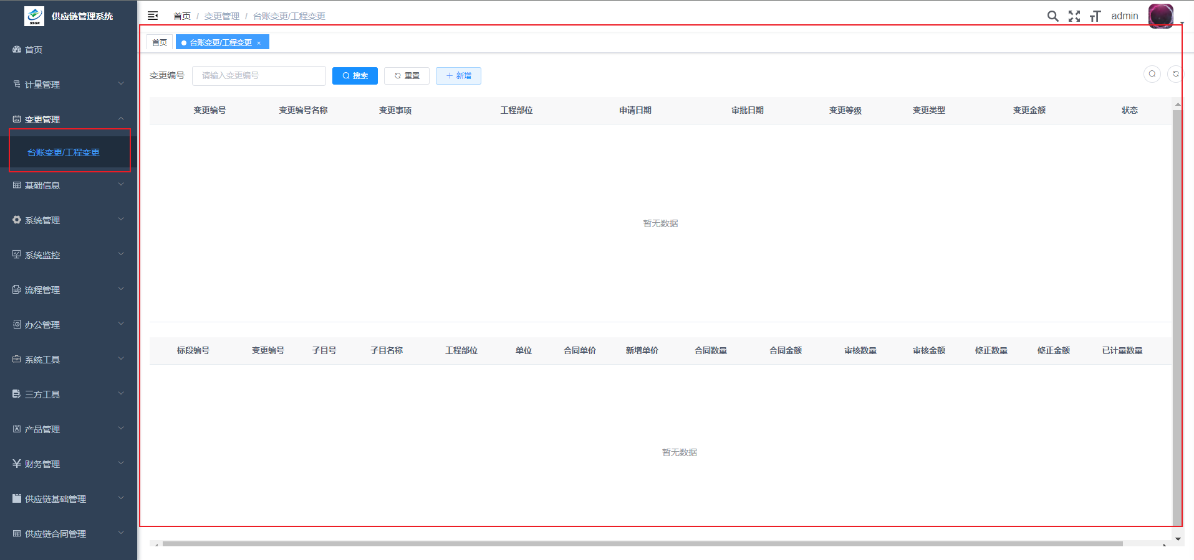

## 智慧工地

目前智慧工地需要确定以何种方式接入现场监控，需要支持**摄像头远程操作和塔吊黑盒子。**

### 视频环境

打开导航菜单智慧工地，默认进入视频环境中的视频监控页面。该页面可以通过点击左上角视频监控安装点直接查看相应摄像头画面（点击位置后，会跳转至该摄像机位置），也通过红色框选图标进入视频环境总菜单。

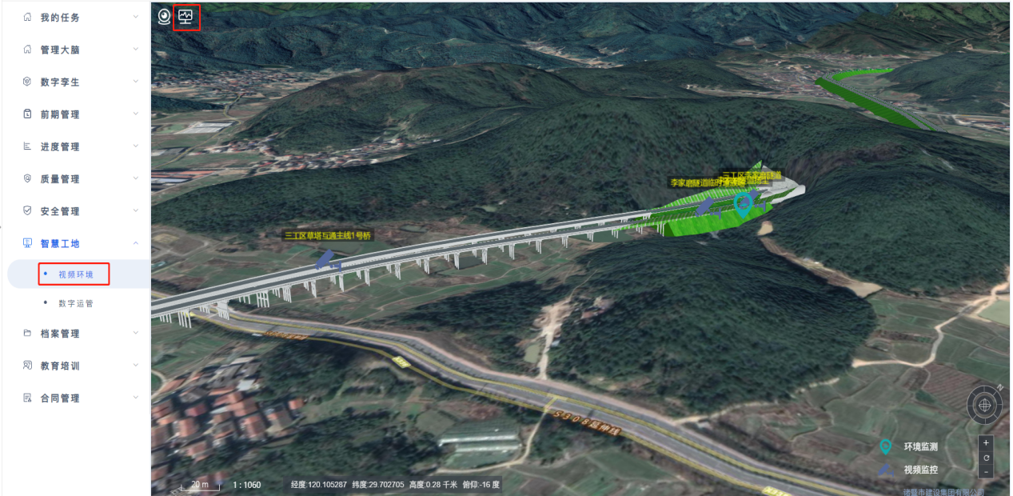

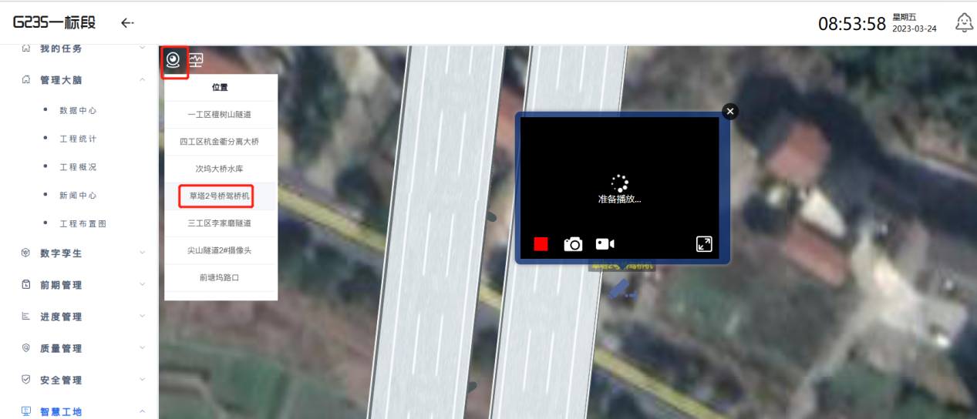

视频环境总菜单页面分上下两部分，上面显示监控视频画面，以及视频监控探头列表，下面显示环境监测记录数据，以及环境监测探头列表。可以通过点击地图图标，跳转到设备所在位置。

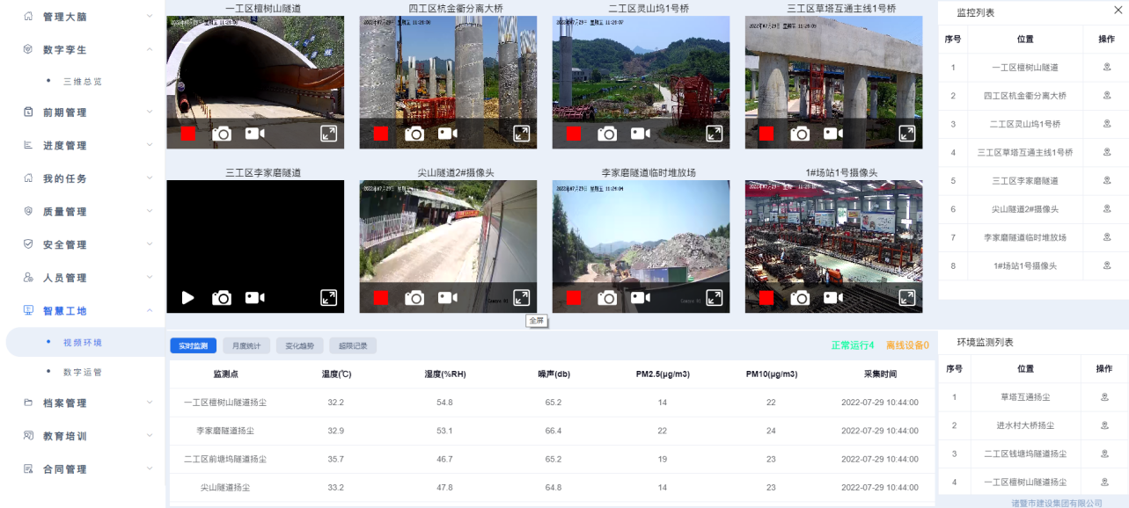

## 档案管理

### 文档管理

对各类政策文件、报批材料、批复文件、流程文件等进行分类管理。**按文件目录，各个模块流程审批完成后，自动化归集相关文档，也可上传补充。（目前保持原功能即可，增强功能后续再做）**

**一般用户有上传和查看、下载功能，管理员有删除功能**

